**TRƯỜNG ĐẠI HỌC THỦY LỢI**

**KHOA CÔNG NGHỆ THÔNG TIN**



**GIÁO TRÌNH**

**THỰC HÀNH PHÁT TRIỂN ỨNG DỤNG CHO THIẾT BỊ DI ĐỘNG**

Hà Nội, 2.2025

MỤC LỤC

CHƯƠNG 1. Làm quen 4

Bài 1) Tạo ứng dụng đầu tiên 4

1.1) Android Studio và Hello World 4

1.2) Giao diện người dùng tương tác đầu tiên 5

1.3) Trình chỉnh sửa bố cục 5

1.4) Văn bản và các chế độ cuộn 5

1.5) Tài nguyên có sẵn 5

Bài 2) Activities 5

2.1) Activity và Intent 5

2.2) Vòng đời của Activity và trạng thái 5

2.3) Intent ngầm định 5

Bài 3) Kiểm thử, gỡ lỗi và sử dụng thư viện hỗ trợ 5

3.1) Trình gỡ lỗi 5

3.2) Kiểm thử đơn vị 5

3.3) Thư viện hỗ trợ 5

CHƯƠNG 2. Trải nghiệm người dùng 6

Bài 1) Tương tác người dùng 6

1.1) Hình ảnh có thể chọn 6

1.2) Các điều khiển nhập liệu 6

1.3) Menu và bộ chọn 6

1.4) Điều hướng người dùng 6

1.5) RecycleView 6

Bài 2) Trải nghiệm người dùng thú vị 6

2.1) Hình vẽ, định kiểu và chủ đề 6

2.2) Thẻ và màu sắc 6

2.3) Bố cục thích ứng 6

Bài 3) Kiểm thử giao diện người dùng 6

3.1) Espresso cho việc kiểm tra UI 6

CHƯƠNG 3. Làm việc trong nền 6

Bài 1) Các tác vụ nền 6

1.1) AsyncTask 6

1.2) AsyncTask và AsyncTaskLoader 6

1.3) Broadcast receivers 6

Bài 2) Kích hoạt, lập lịch và tối ưu hóa nhiệm vụ nền 6

2.1) Thông báo 6

2.2) Trình quản lý cảnh báo 6

2.3) JobScheduler 6

CHƯƠNG 4. Lưu dữ liệu người dùng 7

Bài 1) Tùy chọn và cài đặt 7

1.1) Shared preferences 7

1.2) Cài đặt ứng dụng 7

Bài 2) Lưu trữ dữ liệu với Room 7

2.1) Room, LiveData và ViewModel 7

2.2) Room, LiveData và ViewModel 7

3.1) Trinfh gowx loi ……………………………………………………………………...

# LÀM QUEN

## Tạo ứng dụng đầu tiên

### Android Studio và Hello World

Giới thiệu

Trong bài thực hành này, bạn sẽ tìm hiểu cách cài đặt Android Studio, môi trường phát triển Android. Bạn cũng sẽ tạo và chạy ứng dụng Android đầu tiên của mình, Hello World, trên một trình giả lập và trên một thiết bị vật lý.

Những gì Bạn nên biết

Bạn nên có khả năng:

* Hiểu quy trình phát triển phần mềm tổng quát cho các ứng dụng lập trình hướng đối tượng sử dụng một IDE (môi trường phát triển tích hợp) như Android Studio.
* Chứng minh rằng bạn có ít nhất 1-3 năm kinh nghiệm trong lập trình hướng đối tượng, với một phần trong số đó tập trung vào ngôn ngữ lập trình Java. (Các bài thực hành này sẽ không giải thích về lập trình hướng đối tượng hoặc ngôn ngữ Java.

Những gì Bạn sẽ cần:

* Một máy tính chạy Windows hoặc Linux, hoặc một Mac chạy macOS. Xem trang tải xuống Android Studio để biết yêu cầu hệ thống cập nhật.
* Truy cập Internet hoặc một phương pháp thay thế để tải các cài đặt mới nhất của Android Studio và Java lên máy tính của bạn.

Những gì bạn sẽ học

* Cách cài đặt và sử dụng IDE Android Studio.
* Cách sử dụng quy trình phát triển để xây dựng ứng dụng Android.
* Cách tạo một dự án Android từ một mẫu.
* Cách thêm thông điệp ghi lại vào ứng dụng của bạn để phục vụ mục đích gỡ lỗi.

Những gì bạn sẽ làm

* Cài đặt môi trường phát triển **Android Studio**.
* Tạo một trình giả lập (thiết bị ảo) để chạy ứng dụng của bạn trên máy tính.
* Tạo và chạy ứng dụng **Hello World** trên các thiết bị ảo và vật lý.
* Khám phá cấu trúc dự án.
* Tạo và xem các thông điệp ghi lại từ ứng dụng của bạn.
* Khám phá tệp **AndroidManifest.xml**

**Tổng quan về ứng dụng**

Sau khi cài đặt Android Studio thành công, bạn sẽ tạo, từ một mẫu, một dự án mới cho ứng dụng Hello World. Ứng dụng đơn giản này hiển thị chuỗi “Hello World” trên màn hình của thiết bị Android ảo hoặc vật lý.

Sau đây là giao diện của ứng dụng đã hoàn thành:

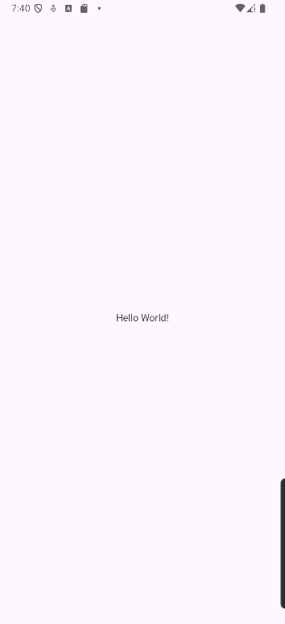

**Nhiệm vụ 1: Cài đặt Android Studio**

Android Studio cung cấp một môi trường phát triển tích hợp (IDE) hoàn chỉnh bao gồm một trình soạn thảo mã nâng cao và một bộ mẫu ứng dụng. Ngoài ra, nó còn chứa các công cụ để phát triển, gỡ lỗi, thử nghiệm và hiệu suất giúp phát triển ứng dụng nhanh hơn và dễ dàng hơn. Bạn có thể thử nghiệm ứng dụng của mình bằng nhiều trình giả lập được cấu hình sẵn hoặc trên thiết bị di động của riêng bạn, xây dựng các ứng dụng sản xuất và phát hành trên cửa hàng Google Play.

**Lưu ý**: Android Studio liên tục được cải tiến. Để biết thông tin mới nhất về yêu cầu hệ thống và hướng dẫn cài đặt, hãy xem Android Studio.

Android Studio có sẵn cho máy tính chạy Windows hoặc Linux và cho máy Mac chạy macOS. OpenJDK (Java Development Kit) mới nhất được đóng gói cùng với Android Studio.

Để bắt đầu và chạy Android Studio, trước tiên hãy kiểm tra các yêu cầu hệ thống để đảm bảo rằng hệ thống của bạn đáp ứng các yêu cầu đó. Quá trình cài đặt tương tự nhau cho tất cả các nền tảng. Mọi khác biệt đều được ghi chú bên dưới.

1. Điều hướng đến trang web dành cho nhà phát triển Android và làm theo hướng dẫn để tải xuống và cài đặt Android Studio.

2. Chấp nhận cấu hình mặc định cho tất cả các bước và đảm bảo rằng tất cả các thành phần đều được chọn để cài đặt.

3. Sau khi hoàn tất quá trình cài đặt, Trình hướng dẫn thiết lập sẽ tải xuống và cài đặt một số thành phần bổ sung bao gồm Android SDK. Hãy kiên nhẫn, quá trình này có thể mất một thời gian tùy thuộc vào tốc độ Internet của bạn và một số bước có vẻ thừa thãi.

4. Khi quá trình tải xuống hoàn tất, Android Studio sẽ khởi động và bạn đã sẵn sàng tạo dự án đầu tiên của mình.

**Khắc phục sự cố**: Nếu bạn gặp sự cố với quá trình cài đặt, hãy kiểm tra ghi chú phát hành Android Studio hoặc nhờ người hướng dẫn trợ giúp.

**Nhiệm vụ 2: Tạo ứng dụng Hello World**

Trong nhiệm vụ này, bạn sẽ tạo một ứng dụng hiển thị "Hello World" để xác minh rằng Android Studio đã được cài đặt đúng cách và để tìm hiểu những điều cơ bản về phát triển với Android Studio.

**2.1 Tạo dự án ứng dụng**

1. Mở Android Studio nếu chưa mở.

2. Trong cửa sổ chính Welcome to Android Studio, hãy nhấp vào Start a new Android Studio project.

3. Trong cửa sổ Create Android Project, hãy nhập Hello World cho tên Ứng dụng

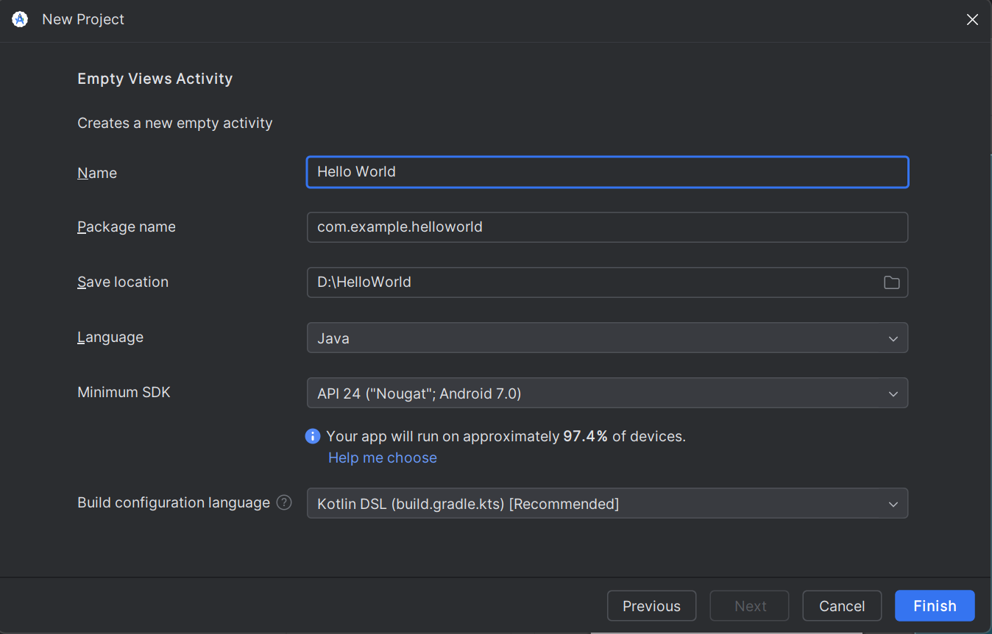

4. Xác minh rằng Project location mặc định là nơi bạn muốn lưu trữ ứng dụng Hello World và các dự án Android Studio khác hoặc thay đổi thành thư mục bạn muốn.

5. Chấp nhận android.example.com mặc định cho Tên miền công ty hoặc tạo một tên miền công ty duy nhất.

Nếu bạn không có kế hoạch phát hành ứng dụng của mình, bạn có thể chấp nhận mặc định. Lưu ý rằng việc thay đổi tên gói ứng dụng của bạn sau này là công việc bổ sung.

6. Bỏ chọn các tùy chọn Bao gồm hỗ trợ C++ và Bao gồm hỗ trợ Kotlin, rồi nhấp vào Next.

7. Trên màn hình Thiết bị Android đích, Điện thoại và Máy tính bảng phải được chọn. Đảm bảo rằng API 15: Android 4.0.3 IceCreamSandwich được đặt làm SDK tối thiểu; nếu không, hãy sử dụng menu bật lên để đặt.

Đây là các thiết lập được sử dụng bởi các ví dụ trong các bài học cho khóa học này. Tính đến thời điểm viết bài này, các thiết lập này giúp ứng dụng Hello World của bạn tương thích với 97% thiết bị Android đang hoạt động trên Cửa hàng Google Play.

8. Bỏ chọn mục Bao gồm hỗ trợ ứng dụng tức thì và tất cả các tùy chọn khác. Sau đó, nhấp vào Tiếp theo. Nếu dự án của bạn yêu cầu các thành phần bổ sung cho SDK mục tiêu đã chọn, Android Studio sẽ tự động cài đặt chúng.

9. Cửa sổ Thêm hoạt động xuất hiện. Activity là một điều duy nhất, tập trung mà người dùng có thể thực hiện. Đây là thành phần quan trọng của bất kỳ ứng dụng Android nào. Activity thường có bố cục liên quan đến nó để xác định cách các thành phần UI xuất hiện trên màn hình. Android Studio cung cấp các mẫu Hoạt động để giúp bạn bắt đầu. Đối với dự án Hello World, hãy chọn Empty Activity như được hiển thị bên dưới và nhấp vào Next.

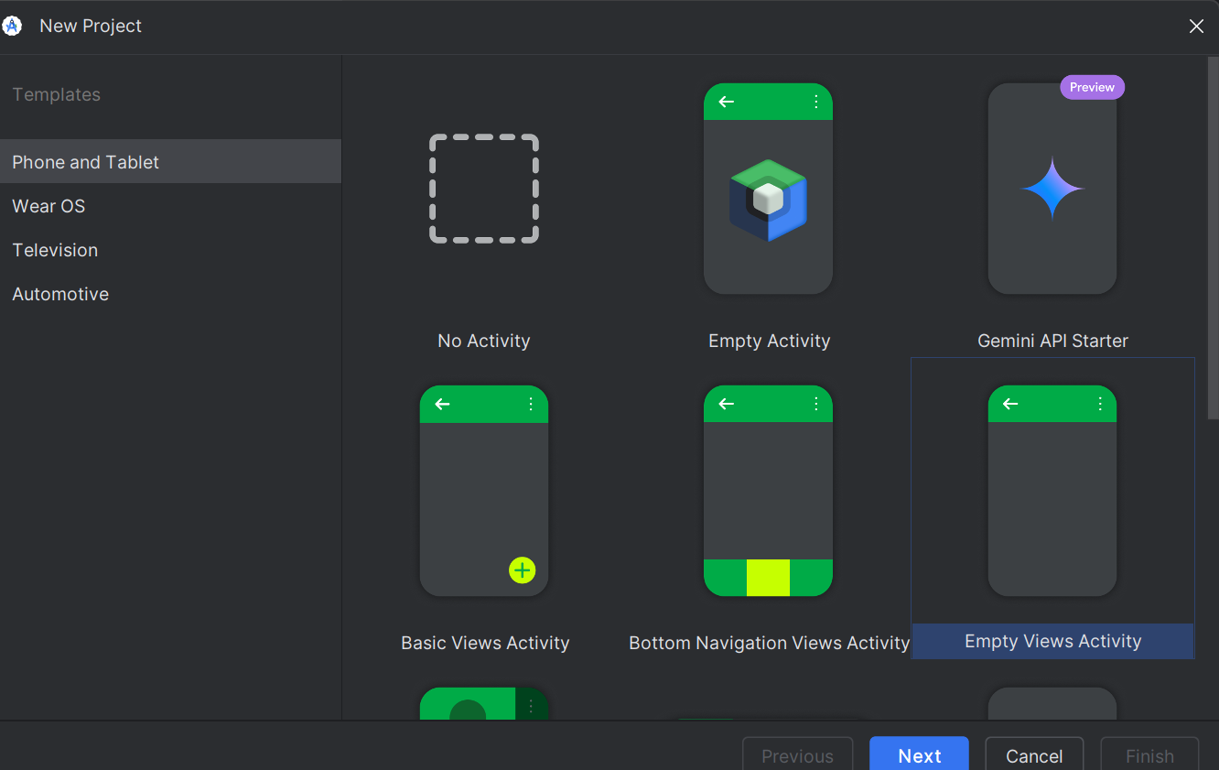

10. Màn hình Configure Activity xuất hiện (khác nhau tùy thuộc vào mẫu bạn đã chọn ở bước trước). Theo mặc định, Activity trống do mẫu cung cấp được đặt tên là MainActivity. Bạn có thể thay đổi tên này nếu muốn, nhưng bài học này sử dụng MainActivity.

11. Đảm bảo rằng tùy chọn Generate Layout file được chọn. Tên bố cục theo mặc định là activity_main. Bạn có thể thay đổi tùy chọn này nếu muốn, nhưng bài học này sử dụng activity_main.

12. Đảm bảo rằng tùy chọn Backwards Compatibility (App Compat) được chọn. Điều này đảm bảo rằng ứng dụng của bạn sẽ tương thích ngược với các phiên bản Android trước đó.

13. Nhấp vào Finish.

Android Studio tạo một thư mục cho các dự án của bạn và xây dựng dự án bằng Gradle (có thể mất vài phút).

**Mẹo**: Xem trang Cấu hình nhà phát triển bản dựng của bạn để biết thông tin chi tiết.

Bạn cũng có thể thấy thông báo "Mẹo trong ngày" với các phím tắt và các mẹo hữu ích khác. Nhấp vào

Đóng để đóng thông báo.

Trình chỉnh sửa Android Studio xuất hiện. Thực hiện theo các bước sau:

1. Nhấp vào tab activity_main.xml để xem trình chỉnh sửa bố cục.

2. Nhấp vào tab Thiết kế của trình chỉnh sửa bố cục, nếu chưa chọn, để hiển thị bản trình bày đồ họa của bố cục như được hiển thị bên dưới.

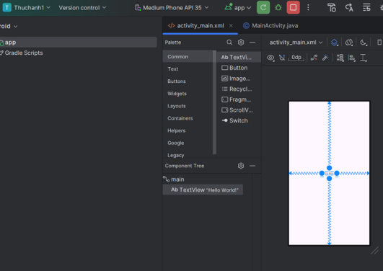

3. Nhấp vào tab MainActivity.java để xem trình soạn thảo mã như được hiển thị bên dưới

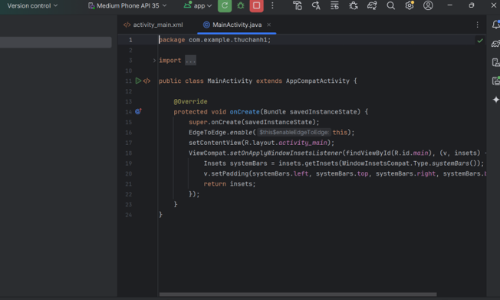

**2.2 Khám phá ngăn Project > Android**

Trong phần thực hành này, bạn sẽ khám phá cách tổ chức dự án trong Android Studio.

1. Nếu chưa chọn, hãy nhấp vào tab Project trong cột tab dọc ở bên trái của cửa sổ Android Studio. Ngăn Project sẽ xuất hiện.

2. Để xem dự án trong hệ thống phân cấp dự án Android chuẩn, hãy chọn Android từ menu bật lên ở đầu ngăn Project, như được hiển thị bên dưới.

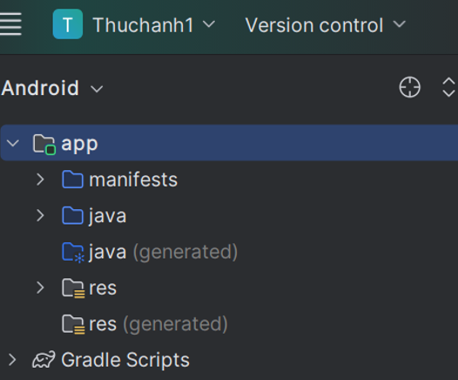

**2.3 Khám phá thư mục Gradle Scripts**

Hệ thống dựng Gradle trong Android Studio giúp bạn dễ dàng đưa các tệp nhị phân bên ngoài hoặc các mô-đun thư viện khác vào bản dựng của mình dưới dạng phụ thuộc.

Khi bạn tạo dự án ứng dụng lần đầu tiên, ngăn Project > Android sẽ xuất hiện với thư mục Gradle Scripts được mở rộng như được hiển thị bên dưới.

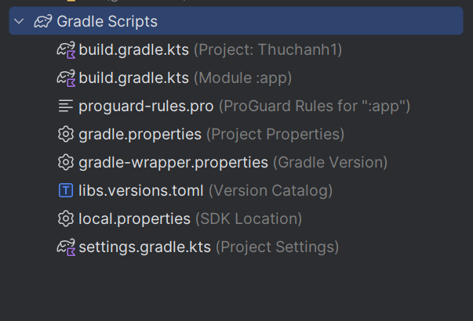

Thực hiện theo các bước sau để khám phá hệ thống Gradle:

1. Nếu thư mục Gradle Scripts chưa được mở rộng, hãy nhấp vào hình tam giác để mở rộng thư mục.

Thư mục này chứa tất cả các tệp mà hệ thống dựng cần.

2. Tìm tệp build.gradle(Project: HelloWorld).

Đây là nơi bạn sẽ tìm thấy các tùy chọn cấu hình chung cho tất cả các mô-đun tạo nên dự án của bạn. Mỗi dự án Android Studio đều chứa một tệp dựng Gradle cấp cao nhất. Hầu hết thời gian, bạn sẽ không cần thực hiện bất kỳ thay đổi nào đối với tệp này, nhưng vẫn hữu ích khi hiểu nội dung của tệp.

Theo mặc định, tệp dựng cấp cao nhất sử dụng khối buildscript để xác định các kho lưu trữ Gradle và các phụ thuộc chung cho tất cả các mô-đun trong dự án. Khi phụ thuộc của bạn là thứ gì đó khác với thư viện cục bộ hoặc cây tệp, Gradle sẽ tìm kiếm các tệp trong bất kỳ kho lưu trữ trực tuyến nào được chỉ định trong khối kho lưu trữ của tệp này. Theo mặc định, các dự án Android Studio mới khai báo JCenter và Google (bao gồm kho lưu trữ Google Maven) là các vị trí kho lưu trữ:

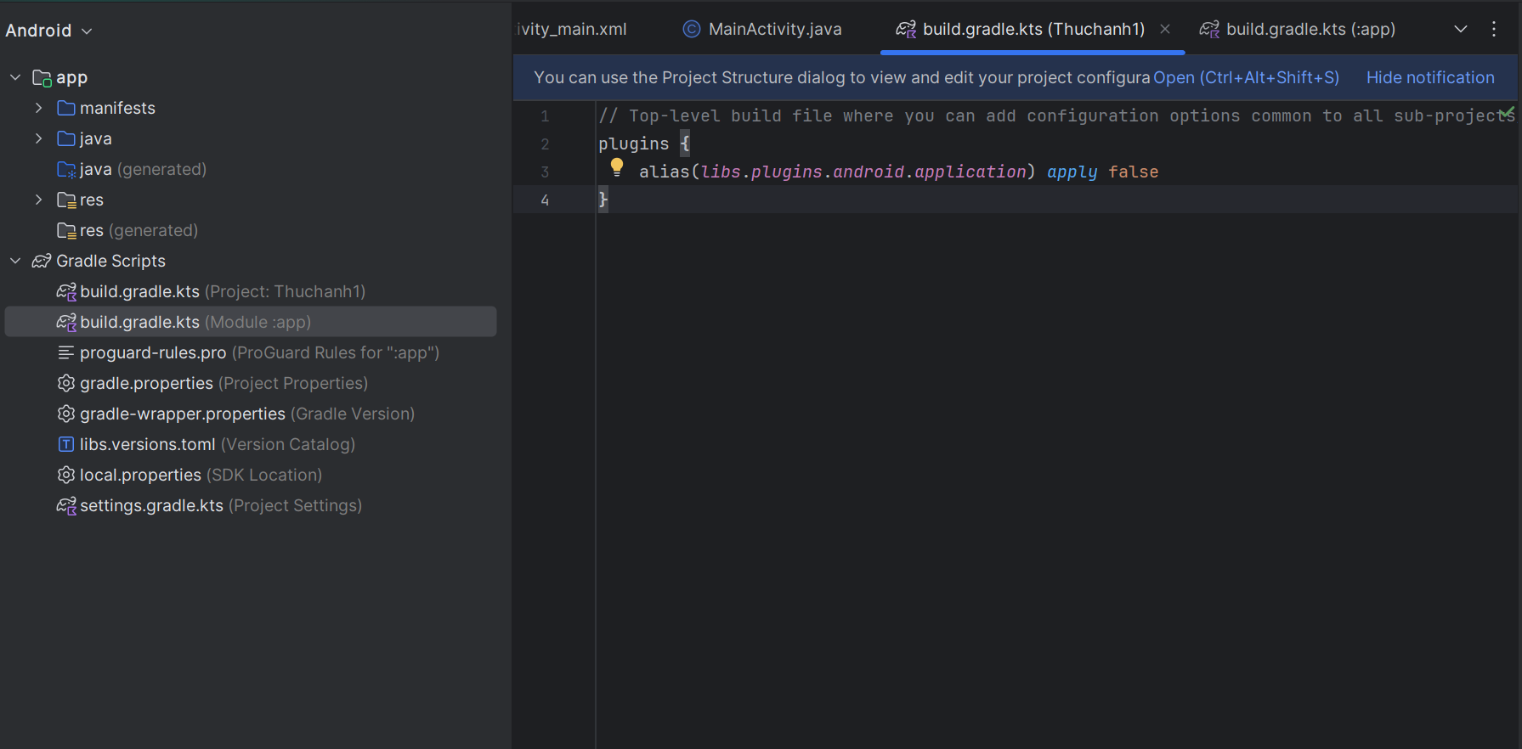

3. Tìm tệp build.gradle(Module:app).

Ngoài tệp build.gradle cấp dự án, mỗi mô-đun đều có tệp build.gradle riêng, cho phép bạn định cấu hình cài đặt bản dựng cho từng mô-đun cụ thể (ứng dụng HelloWorld chỉ có một mô-đun). Định cấu hình các cài đặt bản dựng này cho phép bạn cung cấp các tùy chọn đóng gói tùy chỉnh, chẳng hạn như các loại bản dựng bổ sung và hương vị sản phẩm. Bạn cũng có thể ghi đè các cài đặt trong tệp AndroidManifest.xml hoặc tệp build.gradle cấp cao nhất.

Tệp này thường là tệp cần chỉnh sửa khi thay đổi cấu hình cấp ứng dụng, chẳng hạn như khai báo các phụ thuộc trong phần phụ thuộc. Bạn có thể khai báo phụ thuộc thư viện bằng một trong một số cấu hình phụ thuộc khác nhau. Mỗi cấu hình phụ thuộc cung cấp cho Gradle các hướng dẫn khác nhau về cách sử dụng thư viện. Ví dụ: câu lệnh triển khai fileTree(dir: 'libs', include: ['*.jar']) thêm một phụ thuộc của tất cả các tệp “.jar” bên trong thư mục libs.

Sau đây là tệp build.gradle(Module:app) cho ứng dụng HelloWorld:

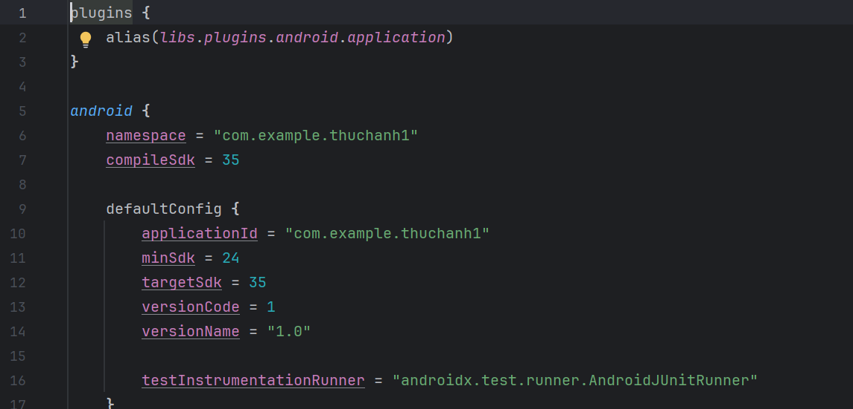

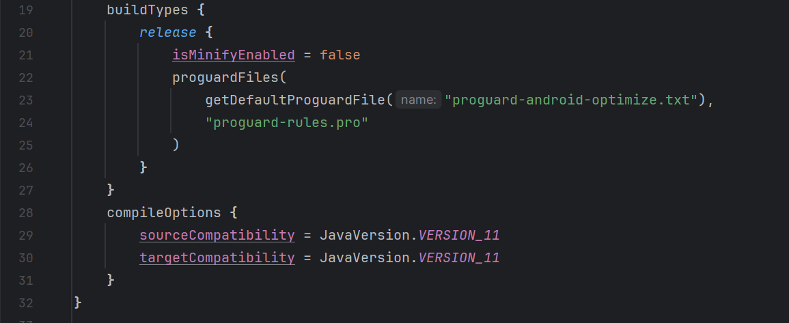

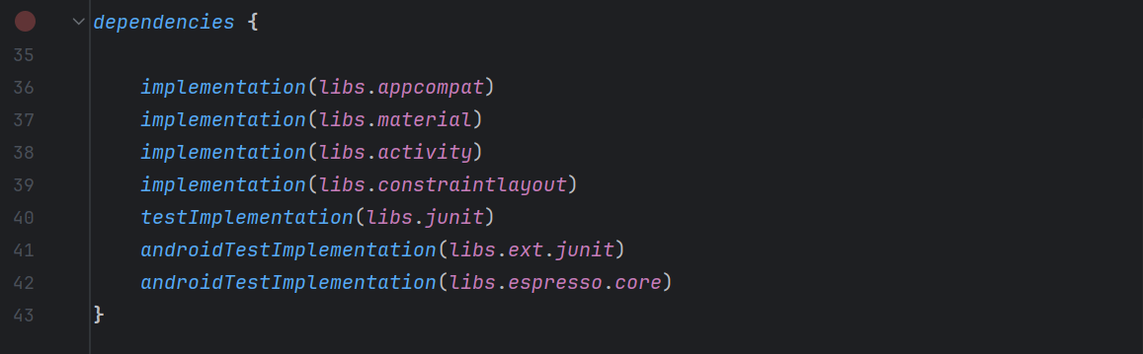

4. Nhấp vào hình tam giác để đóng Gradle Scripts.

**2.4 Khám phá các thư mục app và res**

Tất cả mã và tài nguyên cho ứng dụng đều nằm trong các thư mục app và res.

1. Mở rộngthư mục app, thư mục java và thư mục com.example.android.helloworld để xem tệp java MainActivity. Nhấp đúp vào tệp sẽ mở tệp đó trong trình chỉnh sửa mã.

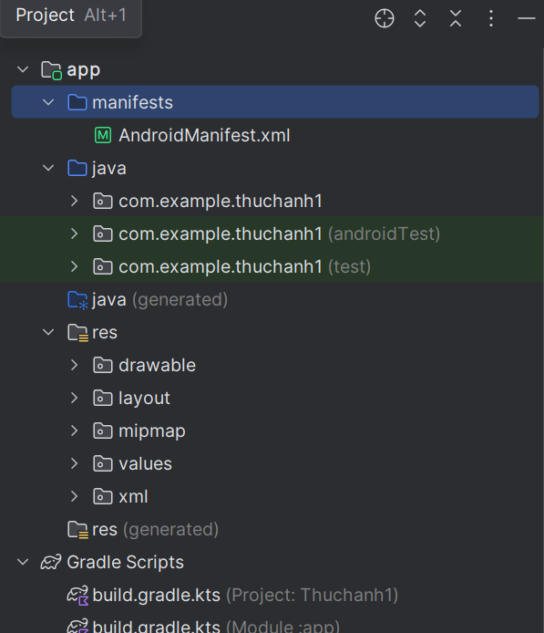

Thư mục java bao gồm các tệp lớp Java trong ba thư mục con, như thể hiện trong hình trên. Thư mục com.example.hello.helloworld (hoặc tên miền bạn đã chỉ định) chứa tất cả các tệp cho một gói ứng dụng. Hai thư mục còn lại được sử dụng để thử nghiệm và được mô tả trong một bài học khác. Đối với ứng dụng Hello World, chỉ có một gói và nó chứa MainActivity.java. Tên của Hoạt động đầu tiên (màn hình) mà người dùng nhìn thấy, cũng khởi tạo các tài nguyên trên toàn ứng dụng, thường được gọi là MainActivity (phần mở rộng tệp bị bỏ qua trong ngăn Dự án > Android).

2. Mở rộng thư mục res và thư mục layout, rồi nhấp đúp vào tệp activity_main.xml để mở tệp đó trong trình chỉnh sửa layout.

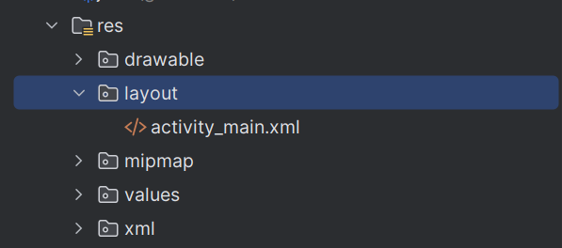

Thư mục res chứa các tài nguyên, chẳng hạn như layout, chuỗi và hình ảnh. Activity thường được liên kết với layout của các chế độ xem UI được định nghĩa là tệp XML. Tệp này thường được đặt tên theo Activity của nó.

**2.5 Khám phá thư mục manifests**

Thư mục manifests chứa các tệp cung cấp thông tin cần thiết về ứng dụng của bạn cho hệ thống Android, hệ thống phải có thông tin này trước khi có thể chạy bất kỳ mã nào của ứng dụng.

1. Mở rộng thư mục manifests.

2. Mở tệp AndroidManifest.xml.

Tệp AndroidManifest.xml mô tả tất cả các thành phần của ứng dụng Android của bạn. Tất cả các thành phần cho một ứng dụng, chẳng hạn như mỗi Activity, phải được khai báo trong tệp XML này. Trong các bài học khác của khóa học, bạn sẽ sửa đổi tệp này để thêm các tính năng và quyền tính năng. Để biết phần giới thiệu, hãy xem App Manifest tổng quan.

**Nhiệm vụ 3: Sử dụng thiết bị ảo (trình giả lập)**

Trong nhiệm vụ này, bạn sẽ sử dụng trình quản lý Thiết bị ảo Android (AVD) để tạo một thiết bị ảo (còn được gọi là trình giả lập) mô phỏng cấu hình cho một loại thiết bị Android cụ thể và sử dụng thiết bị ảo đó để chạy ứng dụng. Lưu ý rằng Trình giả lập Android có các yêu cầu bổ sung ngoài các yêu cầu hệ thống cơ bản đối với Android Studio.

Khi sử dụng Trình quản lý AVD, bạn sẽ xác định các đặc điểm phần cứng của thiết bị, cấp độ API, bộ nhớ, giao diện và các thuộc tính khác của thiết bị và lưu dưới dạng thiết bị ảo. Với các thiết bị ảo, bạn có thể thử nghiệm ứng dụng trên các cấu hình thiết bị khác nhau (như máy tính bảng và điện thoại) với các cấp độ API khác nhau mà không cần sử dụng thiết bị vật lý.

**3.1 Tạo thiết bị ảo Android (AVD)**

Để chạy trình giả lập trên máy tính, bạn phải tạo cấu hình mô tả thiết bị ảo.

1. Trong Android Studio, chọn Tools> Android > AVD Manager hoặc nhấp vào biểu tượng Trình quản lý AVD trên thanh công cụ. Màn hình Thiết bị ảo của bạn sẽ xuất hiện. Nếu bạn đã tạo thiết bị ảo, màn hình sẽ hiển thị chúng (như trong hình bên dưới); nếu không, bạn sẽ thấy danh sách trống.

2. Nhấp vào +Create Virtual Device. Cửa sổ Select Hardware xuất hiện hiển thị danh sách các thiết bị phần cứng được cấu hình sẵn. Đối với mỗi thiết bị, bảng cung cấp một cột cho kích thước màn hình chéo (Size), độ phân giải màn hình tính bằng pixel (Resolution) và mật độ pixel (Density).

3. Chọn một thiết bị như Nexus 5x hoặc Pixel XL, rồi nhấp vào Next. Màn hình System Image xuất hiện

4. Nhấp vào tab Recommended nếu chưa chọn và chọn phiên bản hệ thống Android nào để chạy trên thiết bị ảo (như Oreo)

Có nhiều phiên bản hơn so với phiên bản hiển thị trong tab Recommended. Hãy xem các tab x86 Images và Other Images để xem chúng.

Nếu liên kết Download hiển thị bên cạnh ảnh hệ thống mà bạn muốn sử dụng, thì ảnh đó vẫn chưa được cài đặt. Nhấp vào liên kết để bắt đầu tải xuống và nhấp vào Finish khi hoàn tất.

5. Sau khi chọn ảnh hệ thống, hãy nhấp vào Next. Cửa sổ Android Virtual Device (AVD) xuất hiện. Bạn cũng có thể thay đổi tên của AVD. Kiểm tra cấu hình của bạn và nhấp vào Hoàn tất.

**3.2 Chạy ứng dụng trên thiết bị ảo**

Trong tác vụ này, cuối cùng bạn sẽ chạy ứng dụng Hello World của mình.

1. Trong Android Studio, chọn Chạy > Chạy ứng dụng hoặc nhấp vào biểu tượng Chạy trên thanh công cụ.

2. Cửa sổ Chọn mục tiêu triển khai, bên dưới Thiết bị ảo khả dụng, chọn thiết bị ảo mà bạn vừa tạo và nhấp vào OK.

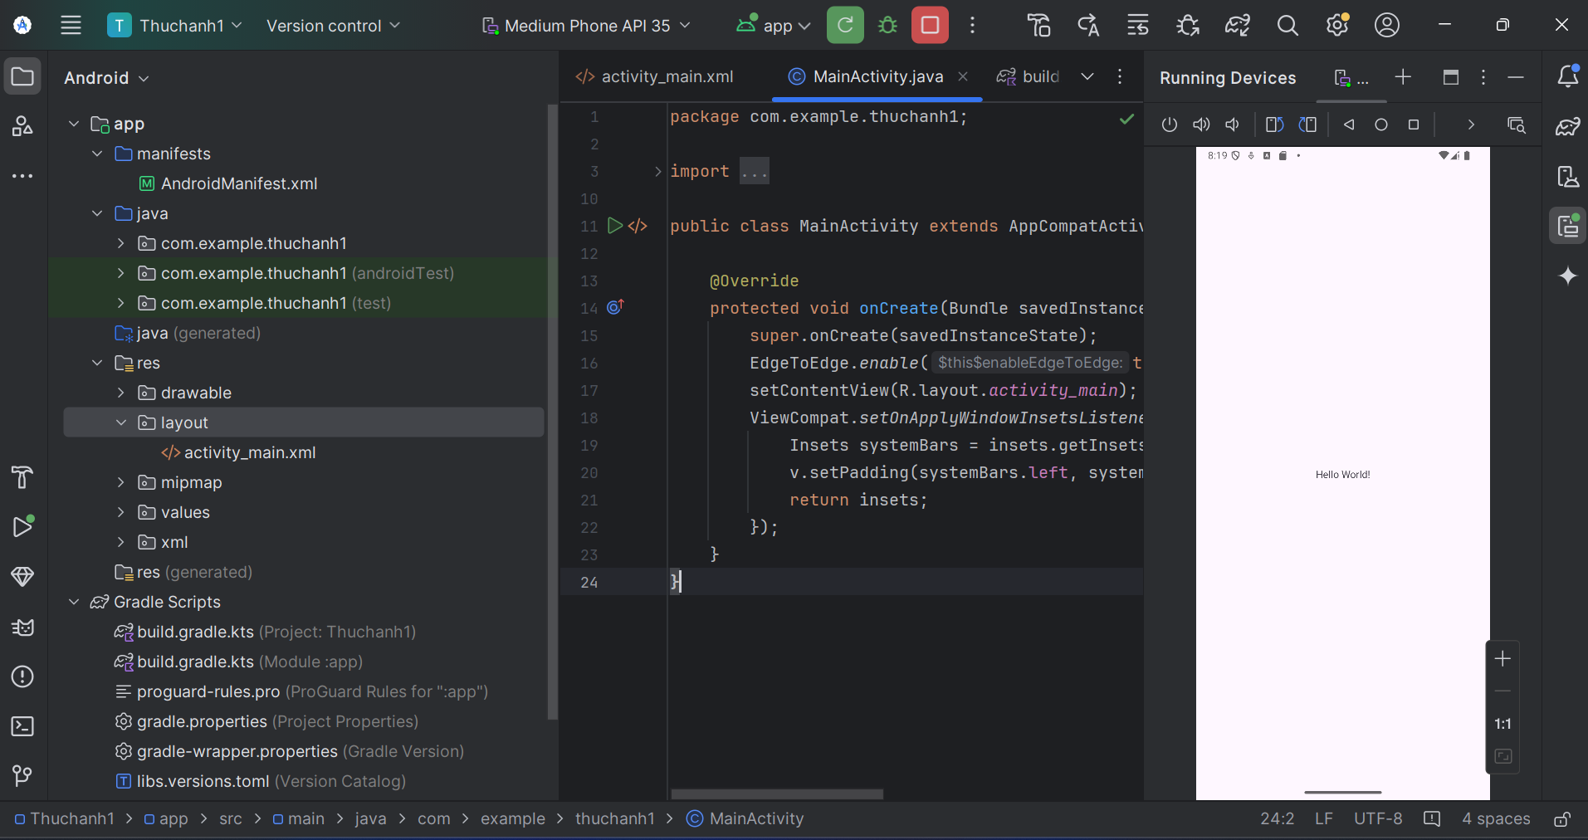

Trình giả lập khởi động và khởi động giống như thiết bị vật lý. Tùy thuộc vào tốc độ máy tính của bạn, việc này có thể mất một lúc. Ứng dụng của bạn sẽ được xây dựng và khi trình giả lập đã sẵn sàng, Android Studio sẽ tải ứng dụng lên trình giả lập và chạy ứng dụng.

Bạn sẽ thấy ứng dụng Hello World như trong hình sau.

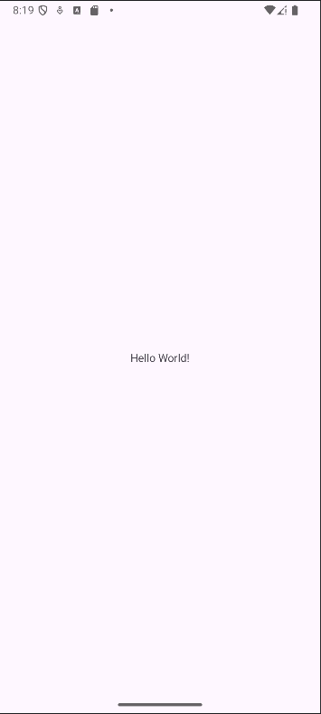

Mẹo: Khi thử nghiệm trên thiết bị ảo, bạn nên khởi động thiết bị một lần, ngay khi bắt đầu phiên của mình. Bạn không nên đóng thiết bị cho đến khi hoàn tất thử nghiệm ứng dụng, để ứng dụng của bạn không phải trải qua quá trình khởi động thiết bị một lần nữa. Để đóng thiết bị ảo, hãy nhấp vào nút X ở đầu trình giả lập, chọn Thoát từ menu hoặc nhấn Control-Q trong Windows hoặc Command-Q trong macOS.

**Nhiệm vụ 4: (Tùy chọn) Sử dụng thiết bị vật lý**

Trong nhiệm vụ cuối cùng này, bạn sẽ chạy ứng dụng của mình trên thiết bị di động vật lý như điện thoại hoặc máy tính bảng. Bạn luôn phải kiểm tra ứng dụng của mình trên cả thiết bị ảo và vật lý.

Những gì bạn cần:

● Thiết bị Android như điện thoại hoặc máy tính bảng.

● Cáp dữ liệu để kết nối thiết bị Android của bạn với máy tính qua cổng USB.

● Nếu bạn đang sử dụng hệ thống Linux hoặc Windows, bạn có thể cần thực hiện các bước bổ sung để chạy trên thiết bị phần cứng. Kiểm tra tài liệu Sử dụng thiết bị phần cứng. Bạn cũng có thểcần cài đặt trình điều khiển USB phù hợp cho thiết bị của mình. Đối với trình điều khiển USB chạy trên Windows, hãy xem Trình điều khiển USB OEM.

**4.1 Bật gỡ lỗi USB**

Để Android Studio giao tiếp với thiết bị của bạn, bạn phải bật Gỡ lỗi USB trên thiết bị Android của mình. Tính năng này được bật trong cài đặt Developer options của thiết bị.

Trên Android 4.2 trở lên, màn hình Developer options bị ẩn theo mặc định. Để hiển thị tùy chọn nhà phát triển và bật Gỡ lỗi USB:

1. Trên thiết bị của bạn, hãy mở Settings, tìm kiếm About phone, nhấp vào About phone và chạm vào Build bảy lần.

2. Quay lại màn hình trước đó (Cài đặt / Hệ thống). Developer options xuất hiện trong danh sách.

Chạm vào Developer options.

3. Chọn Gỡ lỗi USB.

**4.2 Chạy ứng dụng của bạn trên thiết bị**

Bây giờ bạn có thể kết nối thiết bị của mình và chạy ứng dụng từ Android Studio.

1. Kết nối thiết bị của bạn với máy phát triển bằng cáp USB.

2. Nhấp vào nút Chạy trên thanh công cụ. Cửa sổ Chọn Mục tiêu Triển khai mở ra với danh sách các trình giả lập và thiết bị được kết nối khả dụng.

3. Chọn thiết bị của bạn và nhấp vào OK.

Android Studio cài đặt và chạy ứng dụng trên thiết bị của bạn.

**Xử lý sự cố**

Nếu Android Studio không nhận dạng được thiết bị của bạn, hãy thử các bước sau:

1. Rút phích cắm và cắm lại thiết bị của bạn.

2. Khởi động lại Android Studio.

Nếu máy tính của bạn vẫn không tìm thấy thiết bị hoặc tuyên bố thiết bị "không được phép", hãy làm theo các bước sau:

1. Rút phích cắm thiết bị.

2. Trên thiết bị, hãy mở Tùy chọn nhà phát triển trong ứng dụng Cài đặt.

3. Nhấn vào Thu hồi quyền gỡ lỗi USB.

4. Kết nối lại thiết bị với máy tính của bạn.

5. Khi được nhắc, hãy cấp quyền.

Bạn có thể cần cài đặt trình điều khiển USB phù hợp cho thiết bị của mình. Xem tài liệu Sử dụng thiết bị phần cứng

**Nhiệm vụ 5: Thay đổi cấu hình Gradle của ứng dụng**

Trong nhiệm vụ này, bạn sẽ thay đổi một số thông tin về cấu hình ứng dụng trong tệp build.gradle(Module:app) để tìm hiểu cách thực hiện thay đổi và đồng bộ hóa chúng với dự án Android Studio của bạn.

**5.1 Thay đổi phiên bản SDK tối thiểu cho ứng dụng**

Thực hiện theo các bước sau:

1. Mở rộng thư mục Gradle Scripts nếu thư mục này chưa mở và nhấp đúp vào tệp build.gradle(Module:app).

Nội dung của tệp sẽ xuất hiện trong trình chỉnh sửa mã.

2. Trong khối defaultConfig, hãy thay đổi giá trị của minSdkVersion thành 17 như hiển thị bên dưới (ban đầu được đặt thành 15).

Trình chỉnh sửa mã sẽ hiển thị thanh thông báo ở trên cùng với liên kết Đồng bộ hóa ngay.

**5.2 Đồng bộ hóa cấu hình Gradle mới**

Khi bạn thực hiện thay đổi đối với các tệp cấu hình bản dựng trong một dự án, Android Studio yêu cầu bạn đồng bộ hóa các tệp dự án để có thể nhập các thay đổi cấu hình bản dựng và chạy một số kiểm tra để đảm bảo cấu hình sẽ không tạo ra lỗi bản dựng.

Để đồng bộ hóa các tệp dự án, hãy nhấp vào Đồng bộ hóa ngay trên thanh thông báo xuất hiện khi thực hiện thay đổi (như được hiển thị trong hình trước) hoặc nhấp vào biểu tượng Đồng bộ hóa dự án với tệp Gradle trên thanh công cụ.

Khi quá trình đồng bộ hóa Gradle hoàn tất, thông báo Gradle build finished sẽ xuất hiện ở góc dưới bên trái của cửa sổ Android Studio.

Để tìm hiểu sâu hơn về Gradle, hãy xem tài liệu Tổng quan về hệ thống bản dựng và Cấu hình bản dựng Gradle

.

### Giao diện người dùng tương tác đầu tiên

**Giới thiệu**

Giao diện người dùng(UI) xuất hiện trên màn hình của 1 thiết bị Android bao gồm 1 hệ thống phân cấp các đối tượng được gọi là views --- mỗi thành phần trên màn hình đều là 1 view. Lớp view đại diện cho khối xây dựng cơ bản của tất cả các thành phần UI, và là lớp cơ sở cho các lớp cung cấp các thành phần UI có tính tương tác như là các nút bấm, các hộp kiểm, vá các trường nhập văn bản. Các lớp con thường được sử dụng của View, được mô tả trong nhiều bài học, bao gồm:

• **TextView** để hiển thị văn bản.

• **EditText** để cho phép người dùng nhập và chỉnh sửa văn bản.

• **Button** và các thành phần có thể nhấp khác (chẳng hạn như **RadioButton, CheckBox, và Spinner**) để cung cấp hành vi tương tác.

• **ScrollView** và **RecyclerView** để hiển thị danh sách có thể cuộn.

• **ImageView** để hiển thị hình ảnh.

• **ConstraintLayout** và **LinearLayout** để chứa các phần tử **View** khác và định vị chúng trên màn hình.

Mã Java điều khiển giao diện người dùng (UI) được nằm trong một lớp mở rộng từ Activity. Một Activity thường được liên kết với một bố cục UI được định nghĩa trong một tệp XML. Tệp XML này thường được đặt tên theo Activity tương ứng và xác định cách sắp xếp các phần tử View trên màn hình.

Ví dụ, trong ứng dụng Hello World, lớp MainActivity sẽ hiển thị một bố cục được định nghĩa trong tệp activity_main.xml, bao gồm một TextView có nội dung "Hello World".

Trong các ứng dụng phức tạp hơn, một Activity triển khai các hoạt động để phản hồi thao tác nhấn của người dùng, vẽ nội dung đồ họa, hoặc yêu cầu dữ liệu của 1 cơ sở dữ liệu hoặc internet. Bạn học thêm về lớp hoạt động trong 1 bài học khác.

Trong phần thực hành này, bạn sẽ tìm hiểu cách tạo ứng dụng tương tác đầu tiên của mình—một ứng dụng cho phép người dùng sự tương tác. Bạn tạo một ứng dụng bằng mẫu hoạt động trống. Bạn cũng học cách sử dụng trình soạn thảo bố cục để thiết kế bố cục và cách chỉnh sửa bố cục trong XML. Bạn cần phát triển những kỹ năng này để bạn có thể hoàn thành các bài thực hành khác trong khóa học này.

**Những gì bạn nên biết**

Bạn nên làm quen với:

* Cách cài đặt và mở Android Studio
* Cách tạo ứng dụng HelloWorld
* Cách chạy ứng dụng HelloWorld

**Những gì bạn sẽ học**

* Tạo 1 ứng dụng với giao diện hành vi
* Cách sử dụng trình chỉnh sửa bố cục để thiết kế bố cục
* Cách chỉnh sửa bố cục trong XML
* Rất nhiều thuật ngữ mới. Kiểm tra bảng thuật ngữ từ vựng và khái niệm cho thân thiện định nghĩa. Cách tạo 1 ứng dụng với giao diện hành vi

**Những gì bạn sẽ làm**

* Tạo một ứng dụng và thêm hai phần tử Button cùng một TextView vào bố cục.
* Điều chỉnh từng phần tử trong ConstraintLayout để ràng buộc chúng với lề và các phần tử khác.
* Thay đổi các thuộc tính của phần tử giao diện người dùng (UI).
* Chỉnh sửa bố cục của ứng dụng trong XML.
* Tách các chuỗi cố định thành tài nguyên chuỗi (string resources).
* Triển khai phương thức xử lý sự kiện nhấn để hiển thị thông báo trên màn hình khi người dùng nhấn vào từng nút.

**Tổng quan về ứng dụng**

Ứng dụng HelloToast bao gồm hai phần tử Button và một TextView. Khi người dùng nhấn vào nút đầu tiên, ứng dụng sẽ hiển thị một thông báo ngắn (Toast) trên màn hình. Khi nhấn vào nút thứ hai, bộ đếm số lần nhấn sẽ tăng lên và hiển thị trong TextView, bắt đầu từ số 0.

Dưới đây là giao diện của ứng dụng sau khi hoàn thành:

**Nhiệm vụ 1: Tạo và khám phá một dự án mới**

Trong bài thực hành này, bạn sẽ thiết kế và triển khai một dự án cho ứng dụng HelloToast. Một liên kết đến mã giải pháp được cung cấp ở cuối.

**1.1 Tạo dự án Android Studio**

14. Khởi động Android Studio và tạo một dự án mới với các tham số sau:

|  |  |
| --- | --- |
| **Thuộc tính** | **Giá trị** |
| Tên ứng dụng | Hello Toast |
| Tên công ty | com.example.android (hoặc miền của bạn) |
| Thiết bị hỗ trợ | Điện thoại và máy tính bảng |
| SDK tối thiểu | API15: Android 4.0.3 IceCreamSanwich |
| Mẫu (Template) | Hoạt động trống |
| Chọn hộp "Generate Layout file" | Đã chọn |
| Chọn hộp "Backwards Compatibility" | Đã chọn |

15. Chọn run > run app hoặc nhấp vào biểu tượng chạy trên thanh công cụ để xây dựng và thực thi ứng dụng trên trình giả lập hoặc thiết bị của bạn.

**1.2 Khám phá trình chỉnh sửa bố cục**

Android Studio cung cấp trình chỉnh sửa bố cục để nhanh chóng xây dựng bố cục của các thành phần giao diện người dùng (UI) của ứng dụng. Trình chỉnh sửa này cho phép bạn kéo các thành phần vào chế độ xem thiết kế trực quan và bản thiết kế, định vị chúng trong bố cục, thêm ràng buộc và đặt thuộc tính. Ràng buộc xác định vị trí của thành phần UI trong bố cục. Ràng buộc biểu thị kết nối hoặc căn chỉnh với chế độ xem khác, bố cục cha hoặc hướng dẫn vô hình.

Khám phá trình chỉnh sửa bố cục và tham khảo hình bên dưới khi bạn làm theo các bước được đánh số:

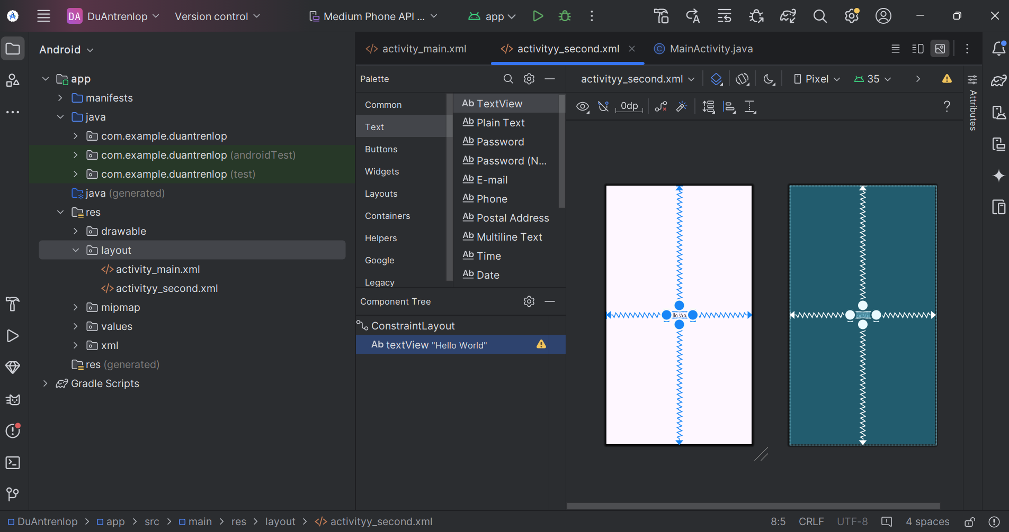

1. Trong thư mục **app > res > layout** trong ngăn Project > Android, hãy nhấp đúp vào tệp activity_main.xml để mở tệp đó, nếu tệp đó chưa được mở.

2. Nhấp vào tab **Design** nếu tệp đó chưa được chọn. Bạn sử dụng tab **Design** để thao tác các thành phần và bố cục, và tab **Text** để chỉnh sửa mã XML cho bố cục.

3. Ngăn **Palettes** hiển thị các thành phần UI mà bạn có thể sử dụng trong bố cục của ứng dụng.

4. Ngăn **Component tree** hiển thị phân cấp chế độ xem của các thành phần UI. Các phần tử View được sắp xếp theo hệ thống phân cấp cây gồm các phần tử cha và con, trong đó phần tử con kế thừa các thuộc tính của phần tử cha. Trong hình trên, TextView là phần tử con của ConstraintLayout. Bạn sẽ tìm hiểu về các phần tử này sau trong bài học này.

5. Các ngăn thiết kế và bản thiết kế của trình chỉnh sửa bố cục hiển thị các phần tử UI trong bố cục. Trong hình trên, bố cục chỉ hiển thị một phần tử: TextView hiển thị "Hello World".

6. Tab **Attribute** hiển thị ngăn **Attribute** để thiết lập thuộc tính cho phần tử UI.

**Mẹo**: Xem tài liệu Building a UI with Layout Editor để biết thêm chi tiết về cách sử dụng trình chỉnh sửa bố cục, hoặc tham khảo Meet Android Studio để hiểu rõ hơn về Android Studio.

**2.1 Kiểm tra các ràng buộc của phần tử**

Thực hiện theo các bước sau:

1. Mở activity_main.xml từ ngăn Project > Android nếu nó chưa mở. Nếu tab Design chưa được chọn, hãy nhấp vào tab đó.

Nếu không có bản thiết kế, hãy nhấp vào nút Select Design Surface trên thanh công cụ và chọn Design + Blueprint.

2. Công cụ Autoconnect cũng nằm trong thanh công cụ. Theo mặc định, công cụ này được bật. Đối với bước này, hãy đảm bảo rằng công cụ không bị tắt.

3. Nhấp vào nút phóng to để phóng to các ngăn thiết kế và bản thiết kế để xem cận cảnh.

4. Chọn TextView trong ngăn Component Tree. TextView "Hello World" được tô sáng trong các ngăn thiết kế và bản thiết kế và các ràng buộc cho phần tử sẽ hiển thị.

5. Tham khảo hình ảnh động bên dưới để biết bước này. Nhấp vào tay cầm hình tròn ở bên phải của TextView để xóa ràng buộc theo chiều ngang liên kết chế độ xem với bên phải của bố cục. TextView nhảy sang bên trái vì nó không còn bị giới hạn ở bên phải nữa. Để thêm lại ràng buộc theo chiều ngang, hãy nhấp vào cùng một tay cầm và kéo một đường sang bên phải của bố cục.

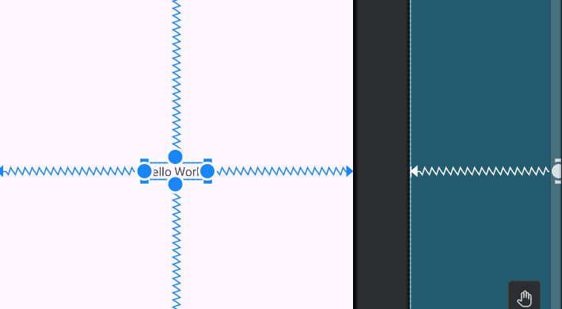

Trong các ngăn thiết kế hoặc bản thiết kế, các tay cầm sau sẽ xuất hiện trên phần tử TextView:

● **Constraint handle**: Để tạo ràng buộc như trong hình động ở trên, hãy nhấp vào một tay cầm ràng buộc, được hiển thị dưới dạng hình tròn ở bên cạnh một phần tử. Sau đó, kéo tay cầm đến một tay cầm ràng buộc khác hoặc đến ranh giới cha. Đường ngoằn ngoèo biểu thị ràng buộc.



● Tay cầm thay đổi kích thước: Để thay đổi kích thước phần tử, hãy kéo các tay cầm thay đổi kích thước hình vuông. Tay cầm sẽ chuyển thành góc nghiêng khi bạn kéo nó.

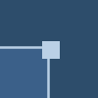

2.2 : Thêm 1 Button vào bố cục :

Khi được bật, công cụ **Autoconnect** tự động tạo hai hoặc nhiều ràng buộc cho một phần tử UI với bố cục cha. Sau khi kéo phần tử vào bố cục, nó sẽ tạo ràng buộc dựa trên vị trí của phần tử.

Thực hiện các bước sau để thêm một **Button**:

1. **Xóa TextView** để có bố cục trống: Khi **TextView** vẫn được chọn, nhấn phím **Delete** hoặc chọn **Edit > Delete**.
2. **Thêm Button**:
   * Kéo một **Button** từ bảng **Palette** vào bất kỳ vị trí nào trong bố cục.
   * Nếu thả **Button** vào khu vực giữa phía trên của bố cục, các ràng buộc có thể tự động xuất hiện.
   * Nếu không, kéo các ràng buộc đến cạnh trên, trái và phải của bố cục như minh họa trong hình động dưới đây.
   * 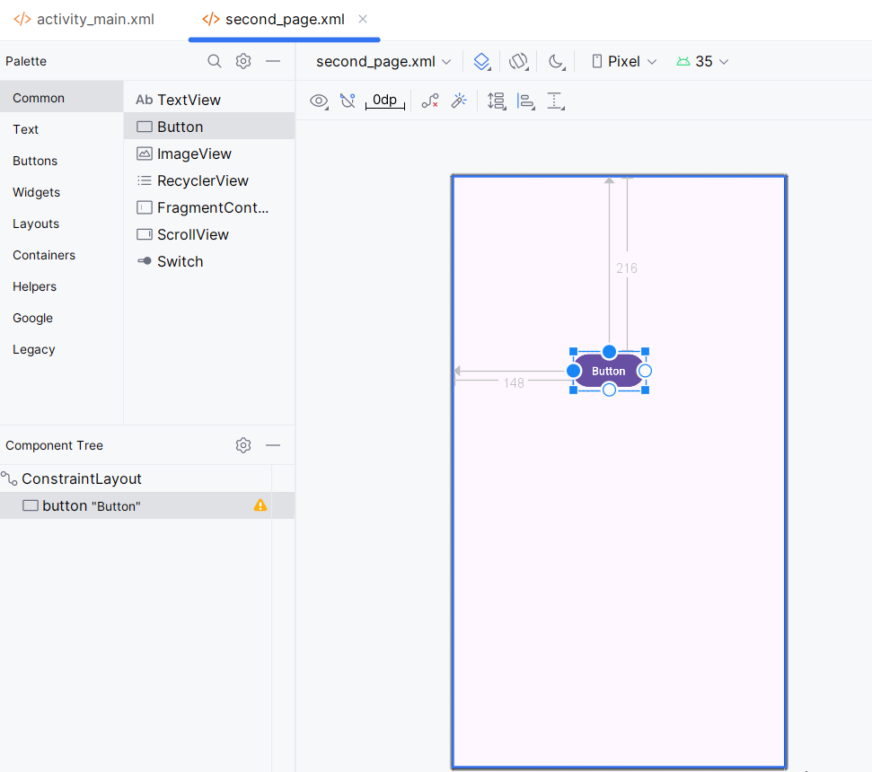

2.3: Thêm Button thứ hai vào bố cục

1. • Kéo một **Button** khác từ bảng **Palette** vào giữa bố cục như trong hình minh họa bên dưới. **Autoconnect** có thể tự động tạo ràng buộc ngang (nếu không, bạn có thể kéo ràng buộc thủ công).
2. • Kéo một ràng buộc dọc xuống cạnh dưới của bố cục (tham khảo hình minh họa bên dưới).

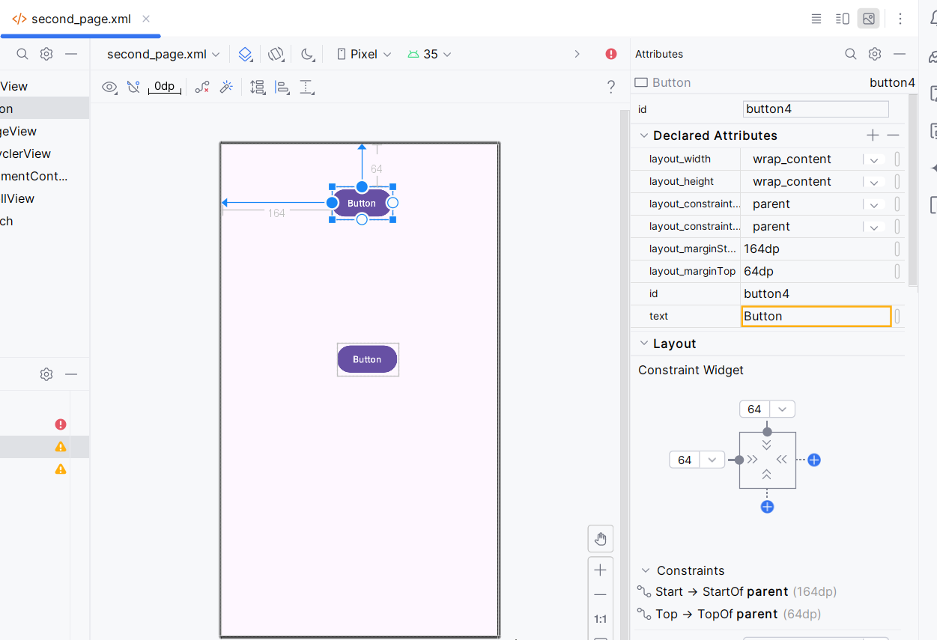

Bạn có thể xóa ràng buộc của một phần tử bằng cách chọn phần tử đó và di chuột qua để hiển thị nút **Clear Constraints**. Nhấp vào nút này để xóa **tất cả** ràng buộc của phần tử đã chọn.

Để xóa một ràng buộc cụ thể, nhấp vào tay cầm thiết lập ràng buộc đó.

Để xóa tất cả ràng buộc trong bố cục, nhấp vào công cụ **Clear All Constraints** trên thanh công cụ. Công cụ này hữu ích khi bạn muốn thiết lập lại toàn bộ ràng buộc trong bố cục.

#### Nhiệm vụ 3 :Thay đổi thuộc tính phần tử giao diện.

**Pane Attributes** cung cấp quyền truy cập vào tất cả các thuộc tính XML mà bạn có thể gán cho một phần tử UI.

Bạn có thể tìm thấy các thuộc tính (được gọi là **properties**) chung cho tất cả các **View** trong tài liệu của lớp **View**.

Trong nhiệm vụ này, bạn sẽ nhập giá trị mới và thay đổi các giá trị cho các thuộc tính quan trọng của **Button**, những thuộc tính này cũng áp dụng cho hầu hết các loại **View**.

##### 3.1 Thay đổi kích thước Button

Trình chỉnh sửa bố cục cung cấp các tay cầm thay đổi kích thước ở cả bốn góc của một **View**, giúp bạn có thể điều chỉnh kích thước nhanh chóng.

Bạn có thể kéo các tay cầm ở mỗi góc để thay đổi kích thước **View**, nhưng làm như vậy sẽ đặt cố định (**hardcode**) chiều rộng và chiều cao. Tránh đặt kích thước cố định cho hầu hết các phần tử **View**, vì điều này khiến chúng không thể thích ứng với nội dung và các kích thước màn hình khác nhau.

Thay vào đó, hãy sử dụng **Attributes pane** ở bên phải trình chỉnh sửa bố cục để chọn chế độ kích thước không sử dụng giá trị cố định. **Attributes pane** bao gồm một bảng điều chỉnh kích thước hình vuông (**view inspector**) ở phía trên. Các biểu tượng bên trong hình vuông đại diện cho cài đặt chiều cao và chiều rộng như sau:



Trong hình minh họa trên:

1. **Điều khiển chiều cao**: Xác định thuộc tính layout_height và xuất hiện dưới dạng hai đoạn ở phía trên và dưới của hình vuông. Các góc nghiêng cho thấy chế độ được đặt là wrap_content, nghĩa là **View** sẽ mở rộng theo chiều dọc để phù hợp với nội dung. Số "64" biểu thị khoảng lề tiêu chuẩn là **64dp**.
2. **Điều khiển chiều rộng**: Xác định thuộc tính layout_width và xuất hiện dưới dạng hai đoạn ở bên trái và bên phải của hình vuông. Các góc nghiêng cho thấy chế độ được đặt là wrap_content, nghĩa là **View** sẽ mở rộng theo chiều ngang để phù hợp với nội dung, với lề tối đa **64dp**.
3. **Nút đóng bảng Attributes**: Nhấp vào để đóng bảng thuộc tính.

Thực hiện các bước sau:

1. Chọn **Button** phía trên trong bảng **Component Tree**.
2. Nhấp vào tab **Attributes** ở bên phải cửa sổ trình chỉnh sửa bố cục.
3. Nhấp vào **điều khiển chiều rộng** hai lần:

* Lần nhấp đầu tiên thay đổi thành **Fixed** với các đường thẳng.
* Lần nhấp thứ hai thay đổi thành **Match Constraints** với biểu tượng lò xo, như minh họa trong hình động bên dưới.
* 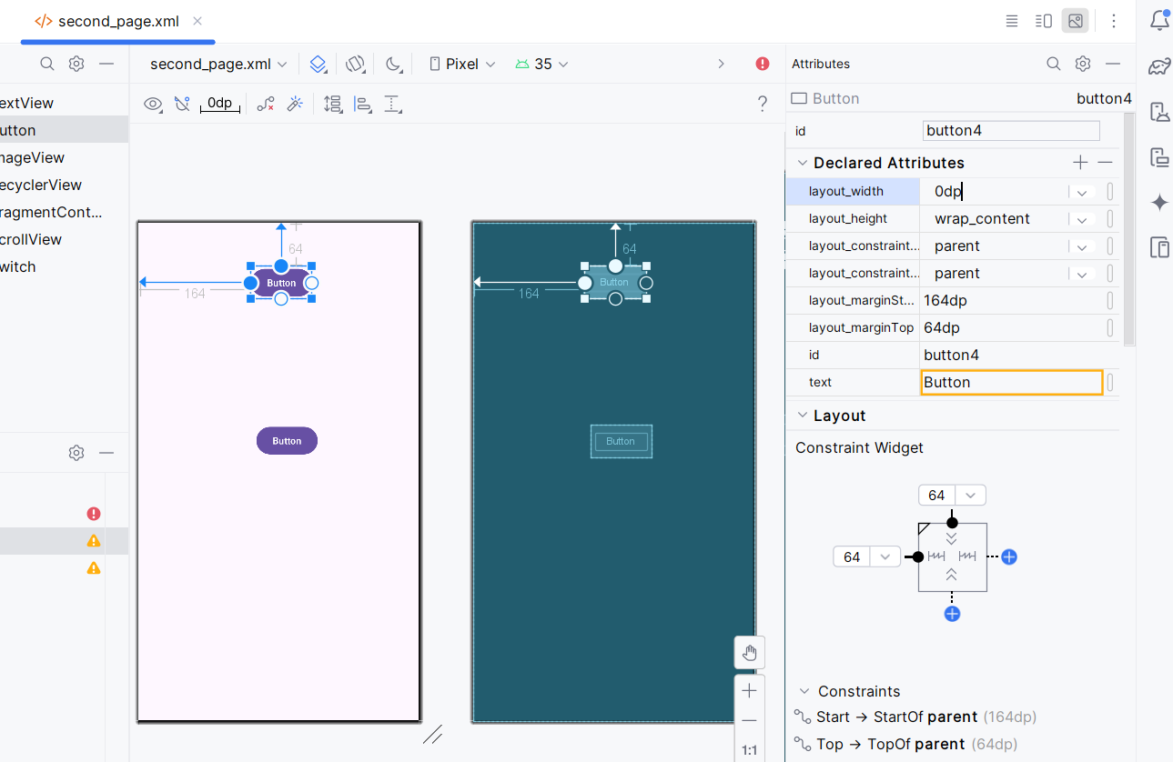

Khi thay đổi **điều khiển chiều rộng**, thuộc tính layout_width trong bảng **Attributes** sẽ hiển thị giá trị **match_constraint**, và phần tử **Button** sẽ kéo dãn theo chiều ngang để lấp đầy khoảng trống giữa cạnh trái và cạnh phải của bố cục.

* Chọn **Button** thứ hai và thực hiện các thay đổi tương tự cho **layout_width** như ở bước trước, như minh họa trong hình bên dưới.

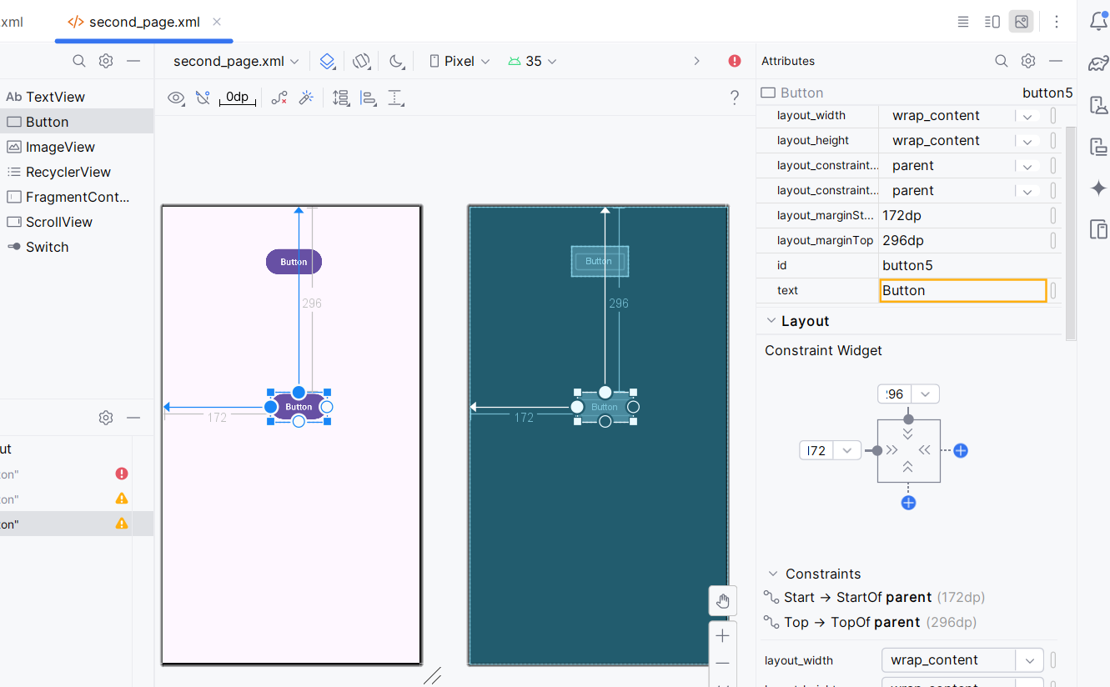

Như đã thấy ở các bước trước, các thuộc tính **layout_width** và **layout_height** trong bảng **Attributes** sẽ thay đổi khi bạn điều chỉnh các điều khiển chiều cao và chiều rộng trong **inspector**. Các thuộc tính này có thể nhận một trong ba giá trị trong **ConstraintLayout**:

* **match_constraint**: Mở rộng phần tử **View** để lấp đầy không gian của phần tử cha theo chiều rộng hoặc chiều cao—tính đến lề nếu có. Phần tử cha trong trường hợp này là **ConstraintLayout**. Bạn sẽ tìm hiểu thêm về **ConstraintLayout** trong nhiệm vụ tiếp theo.
* **wrap_content**: Thu nhỏ phần tử **View** sao cho vừa đủ để chứa nội dung bên trong. Nếu không có nội dung, **View** sẽ trở nên vô hình.
* **Fixed size (kích thước cố định)**: Để đặt kích thước cố định nhưng vẫn thích ứng với màn hình thiết bị, sử dụng đơn vị **dp** (density-independent pixels). Ví dụ, **16dp** có nghĩa là 16 pixel độc lập với mật độ màn hình.

##### Thay đổi thuộc tính Button.

Để xác định duy nhất mỗi **View** trong bố cục của **Activity**, mỗi **View** hoặc lớp con của nó (chẳng hạn như **Button**) cần một **ID** riêng. Ngoài ra, các **Button** cần có văn bản để sử dụng được. Các phần tử **View** cũng có thể có nền là màu hoặc hình ảnh.

Bảng **Attributes** cung cấp quyền truy cập vào tất cả các thuộc tính có thể gán cho một phần tử **View**. Bạn có thể nhập giá trị cho từng thuộc tính như **android:id**, **background**, **textColor**, và **text**.

Thực hiện các bước sau:

1. Sau khi chọn **Button** đầu tiên, chỉnh sửa trường **ID** ở đầu bảng **Attributes** thành **button_toast** cho thuộc tính **android:id**, dùng để xác định phần tử trong bố cục.
2. Đặt thuộc tính **background** thành **@color/colorPrimary**. (Khi nhập **@c**, các tùy chọn sẽ xuất hiện để dễ chọn.)
3. Đặt thuộc tính **textColor** thành **@android:color/white**.
4. Chỉnh sửa thuộc tính **text** thành **Toast**

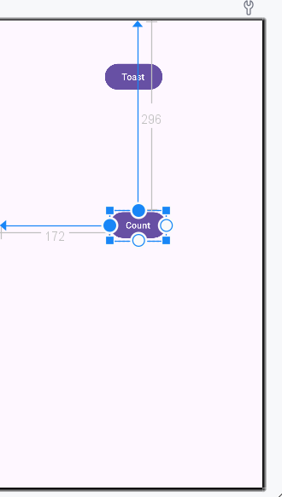

1. Thực hiện các thay đổi thuộc tính tương tự cho **Button** thứ hai:

* Đặt **ID** thành **button_count** cho thuộc tính **android:id**.
* Đặt thuộc tính **text** thành **Count**.
* Đặt thuộc tính **background** thành android:background="?attr/colorPrimary"

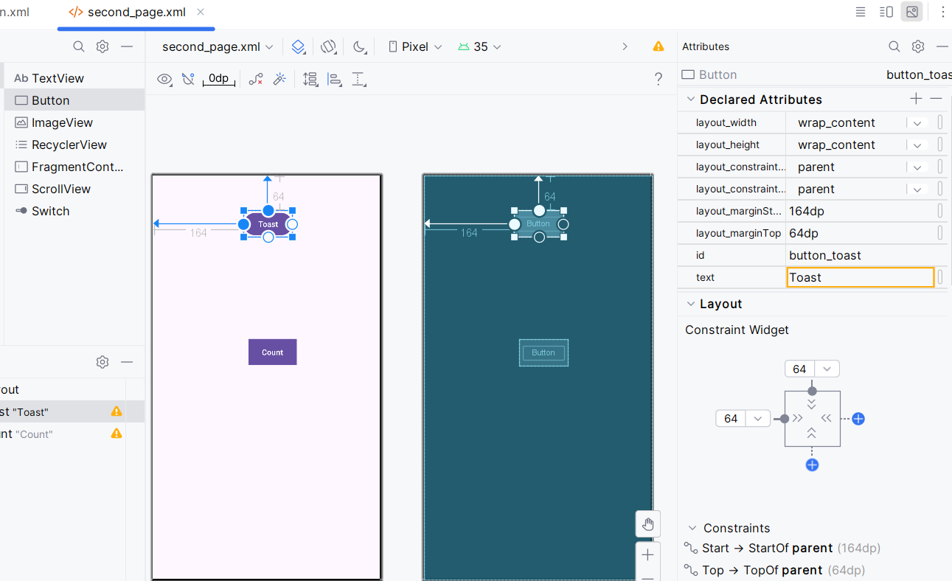

1. Thực hiện các thay đổi thuộc tính tương tự cho **Button** thứ hai:

* Đặt **ID** thành **button_count** cho thuộc tính **android:id**.
* Đặt thuộc tính **text** thành **Count**.
* Đặt thuộc tính **background** thành **@color/colorPrimary**.
* Đặt thuộc tính **textColor** thành **@android:color/white**.

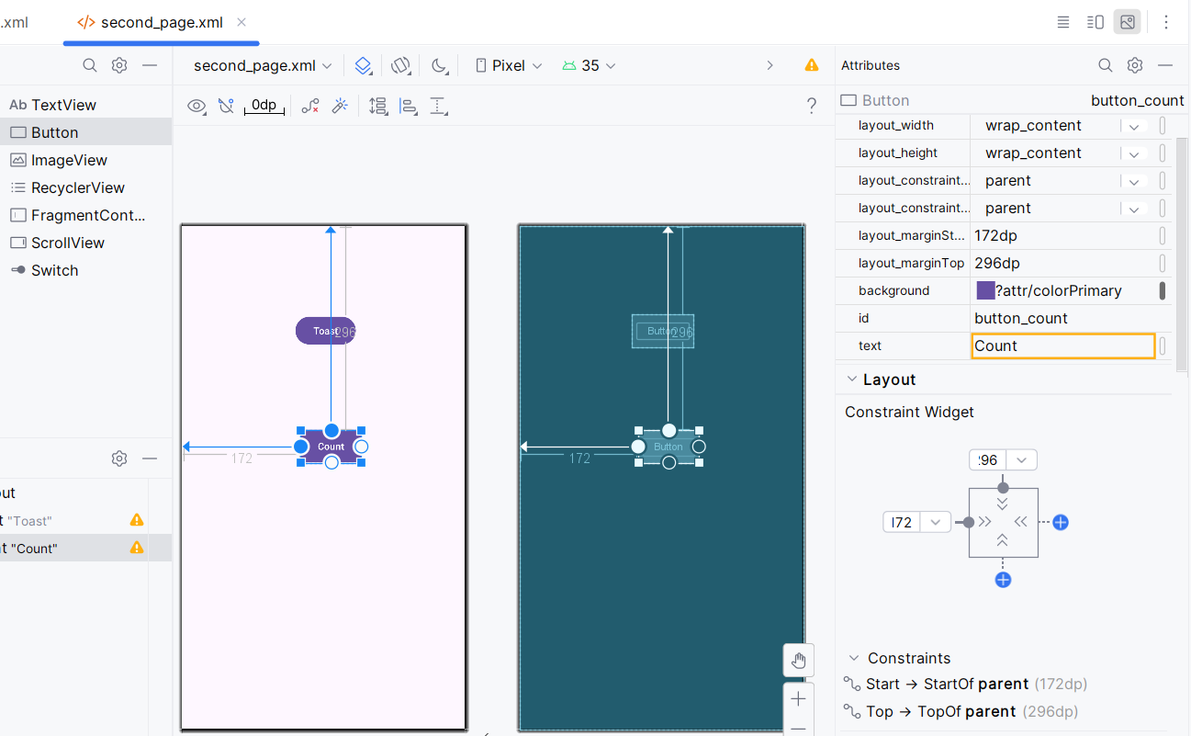

**colorPrimary** là màu chủ đạo của giao diện, một trong những màu cơ bản được định nghĩa sẵn trong tệp **colors.xml**. Màu này được sử dụng cho thanh ứng dụng (**app bar**). Việc sử dụng các màu cơ bản cho các phần tử UI khác giúp tạo ra một giao diện đồng bộ. Bạn sẽ tìm hiểu thêm về chủ đề giao diện (**app themes**) và **Material Design** trong bài học khác.

#### Nhiệm vụ 4 : Thêm EditText và thay đổi thuộc tính.

Một trong những lợi ích của **ConstraintLayout** là khả năng căn chỉnh hoặc ràng buộc các phần tử so với các phần tử khác. Trong nhiệm vụ này, bạn sẽ thêm một **TextView** vào giữa bố cục, ràng buộc nó theo chiều ngang với lề và theo chiều dọc với hai **Button**. Sau đó, bạn sẽ thay đổi các thuộc tính của **TextView** trong bảng **Attributes**.

##### Thêm EditText và các ràng buộc.

1. Kéo một **TextView** từ bảng **Palette** vào phần trên của bố cục, sau đó kéo một ràng buộc từ cạnh trên của **TextView** đến chốt (**handle**) ở cạnh dưới của nút **Toast**. Điều này sẽ ràng buộc **TextView** nằm bên dưới nút **Toast**.

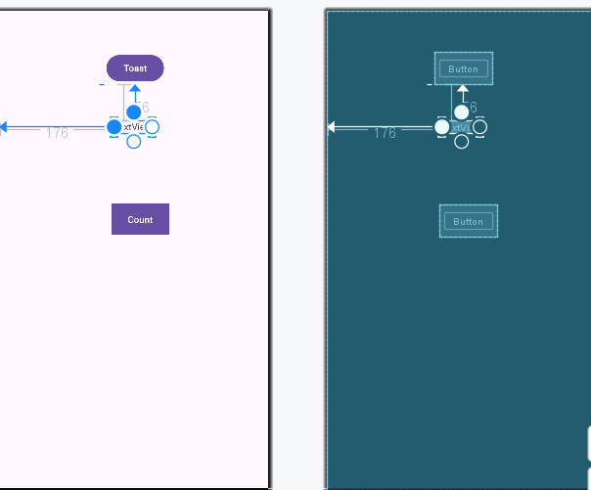

1. Kéo một ràng buộc từ cạnh dưới của **TextView** đến chốt ở cạnh trên của nút **Count**, và kéo các ràng buộc từ hai bên của **TextView** đến hai bên của bố cục. Điều này giúp **TextView** nằm ở giữa bố cục, giữa hai nút **Button**.

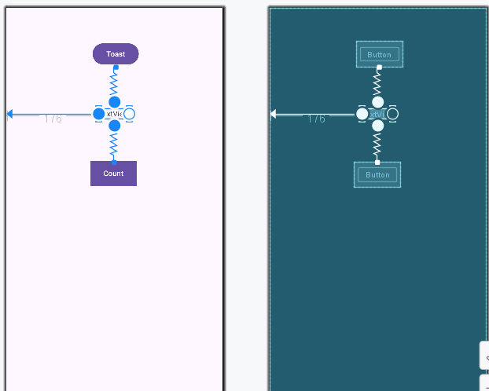

##### Thiết lập thuộc tính cho TextView

Với TextView được chọn, hãy mở bảng thuộc tính (Attributes) nếu chưa mở. Thiết lập các thuộc tính cho TextView như trong hình động bên dưới. Các thuộc tính chưa gặp trước đó sẽ được giải thích sau hình:

1. Đặt **ID** thành **show_count**.
2. Đặt **text** thành **0**.
3. Đặt **textSize** thành **160sp**.
4. Đặt **textStyle** thành **B** (đậm) và **textAlignment** thành **ALIGNCENTER** (căn giữa đoạn văn).
5. Thay đổi kích thước ngang và dọc của chế độ xem (**layout_width** và **layout_height**) thành **match_constraint**.
6. Đặt **textColor** thành **@color/colorPrimary**.
7. Cuộn xuống bảng thuộc tính, nhấn **View all attributes**, tiếp tục cuộn xuống trang thứ hai để tìm thuộc tính **background**, sau đó nhập **#FFF00** để đặt màu vàng.
8. Cuộn xuống thuộc tính **gravity**, mở rộng **gravity**, và chọn **center_ver** (căn giữa theo chiều dọc).

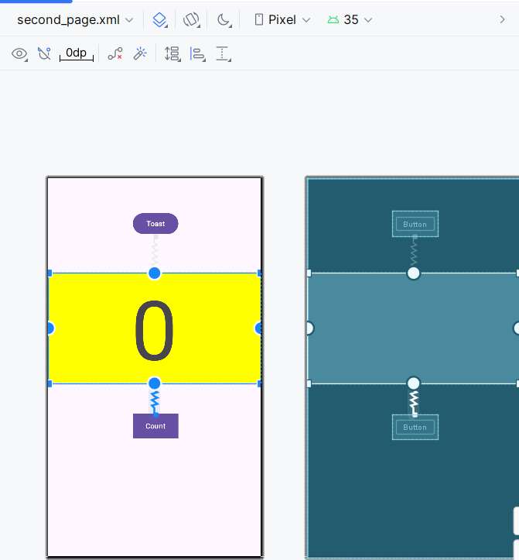

* **textSize**: Kích thước chữ của **TextView**. Trong bài học này, kích thước được đặt là **160sp**. **sp** (scale-independent pixel) là đơn vị tỷ lệ tương thích với mật độ màn hình và cài đặt kích thước phông chữ của người dùng. Khi chỉ định kích thước phông chữ, nên sử dụng đơn vị **dp** để đảm bảo kích thước phù hợp với cả mật độ màn hình và sở thích người dùng.
* **textStyle** và **textAlignment**: Kiểu chữ được đặt thành **B** (đậm) và căn chỉnh văn bản được đặt thành **ALIGNCENTER** (căn giữa đoạn văn).
* **gravity**: Thuộc tính **gravity** xác định cách một **View** được căn chỉnh trong **View** hoặc **ViewGroup** cha. Trong bước này, **TextView** được căn giữa theo chiều dọc bên trong **ConstraintLayout** cha.

Lưu ý rằng thuộc tính **background** xuất hiện ở trang đầu tiên của bảng thuộc tính đối với **Button**, nhưng nằm ở trang thứ hai đối với **TextView**. Bảng thuộc tính thay đổi tùy theo loại **View**: Các thuộc tính phổ biến nhất xuất hiện ở trang đầu tiên, phần còn lại nằm ở trang thứ hai. Để quay lại trang đầu tiên của bảng thuộc tính, nhấn vào biểu tượng trên thanh công cụ ở đầu bảng.

#### Nhiệm vụ 5 : Chỉnh sửa layout trong XML.

##### 5.1 Mở tệp bố cục XML.

**Giao diện của ứng dụng Hello Toast gần như đã hoàn thành!** Tuy nhiên, một dấu chấm than xuất hiện bên cạnh mỗi phần tử UI trong **Component Tree**. Di chuột qua các dấu chấm than này để xem thông báo cảnh báo, như minh họa bên dưới. Tất cả ba phần tử đều có chung một cảnh báo: **Các chuỗi được mã hóa cứng (hardcoded) nên sử dụng tài nguyên.**

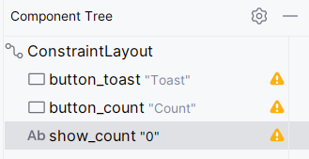

Cách dễ nhất để khắc phục sự cố bố cục là chỉnh sửa trực tiếp trong XML. Mặc dù **Layout Editor** là một công cụ mạnh mẽ, nhưng một số thay đổi sẽ dễ thực hiện hơn trong mã XML.

**Thực hiện các bước sau:**

1. Mở tệp **activity_main.xml** (nếu chưa mở).
2. Nhấp vào tab **Text** ở cuối **Layout Editor**.

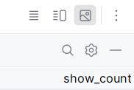

**Trình chỉnh sửa XML sẽ xuất hiện**, thay thế các bảng thiết kế và bản vẽ bố cục (**Design** và **Blueprint**). Như trong hình bên dưới, các cảnh báo được đánh dấu—bao gồm các chuỗi được mã hóa cứng **"Toast"** và **"Count"**. (Chuỗi **"0"** cũng bị đánh dấu nhưng không hiển thị trong hình minh họa.)

Di chuột qua chuỗi **"Toast"** để xem thông báo cảnh báo.

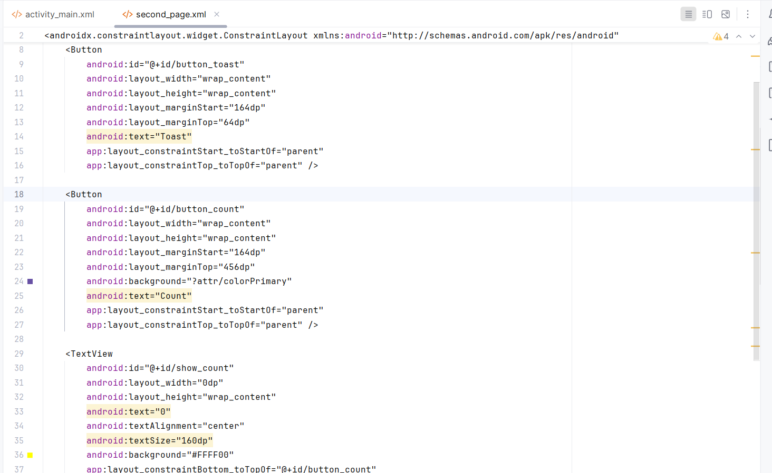

##### Trích xuất tài nguyên chuỗi.

Thay vì mã hóa cứng (hard-code) chuỗi văn bản, **thực hành tốt nhất** là sử dụng tài nguyên chuỗi (**string resources**) để đại diện cho các chuỗi. Việc lưu trữ chuỗi trong một tệp riêng giúp dễ dàng quản lý, đặc biệt nếu bạn sử dụng chúng nhiều lần. Ngoài ra, tài nguyên chuỗi là **bắt buộc** để dịch và bản địa hóa ứng dụng, vì bạn cần tạo một tệp tài nguyên chuỗi riêng cho từng ngôn ngữ.

**Thực hiện các bước sau:**

1. Nhấp vào từ **"Toast"** (cảnh báo đầu tiên được đánh dấu).
2. Nhấn **Alt + Enter** trên Windows hoặc **Option + Enter** trên macOS, sau đó chọn **Extract string resource** từ menu bật lên.
3. Nhập **button_label_toast** cho trường **Resource name**.
4. Nhấn **OK**. Một tài nguyên chuỗi sẽ được tạo trong tệp **values/res/strings.xml**, và chuỗi trong mã sẽ được thay thế bằng tham chiếu đến tài nguyên:
5. Trích xuất các chuỗi còn lại:

* **button_label_count** cho **"Count"**
* **count_initial_value** cho **"0"**

1. Trong **Project > Android**, mở rộng thư mục **values** trong **res**, sau đó nhấp đúp vào **strings.xml** để xem các tài nguyên chuỗi trong tệp này.

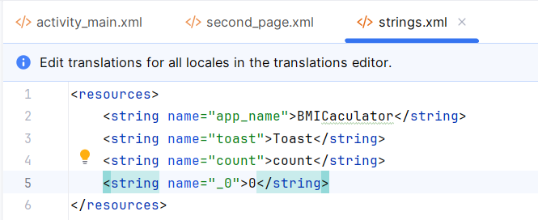

1. Bạn cần thêm một chuỗi mới để sử dụng trong bước tiếp theo. **Thêm vào tệp strings.xml một tài nguyên chuỗi mới** với:
   * **Tên:** toast_message
   * **Giá trị:** "Hello Toast!"

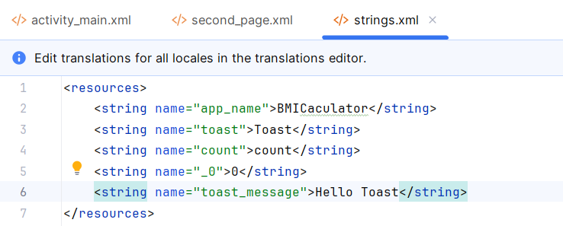

### **Lưu ý:**

Tài nguyên chuỗi bao gồm **tên ứng dụng**, xuất hiện trên thanh ứng dụng (App Bar) nếu bạn tạo dự án với mẫu **Empty Template**. Bạn có thể thay đổi tên ứng dụng bằng cách chỉnh sửa giá trị **app_name** trong **strings.xml**.

#### Nhiệm vụ 6 : Tạo sự kiện onClick cho các Button

##### Thêm thuộc tính onClick và trình xử lý cho từng Button.

**Trình xử lý sự kiện nhấp chuột (click handler)** là phương thức được gọi khi người dùng nhấp hoặc chạm vào một phần tử giao diện có thể nhấp. Trong Android Studio, bạn có thể chỉ định tên của phương thức trong trường **onClick** ở bảng **Attributes** của tab **Design**. Bạn cũng có thể chỉ định tên của phương thức xử lý trong trình chỉnh sửa XML bằng cách thêm thuộc tính **android:onClick** vào **Button**. Chúng ta sẽ sử dụng phương pháp thứ hai vì hiện tại các phương thức xử lý chưa được tạo, và trình chỉnh sửa XML cung cấp cách tự động tạo các phương thức này.

1. Khi trình chỉnh sửa XML đang mở (tab **Text**), tìm **Button** có **android:id** được đặt thành **button_toast**.

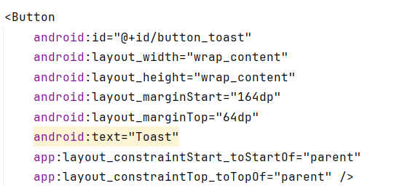

1. Thêm thuộc tính **android:onClick** vào cuối phần tử **button_toast**, sau thuộc tính cuối cùng và trước ký hiệu **/>**.
2. Nhấp vào biểu tượng **bóng đèn đỏ** xuất hiện bên cạnh thuộc tính. Chọn **Create click handler**, chọn **MainActivity**, rồi nhấp **OK**.

* Nếu biểu tượng bóng đèn đỏ không xuất hiện, hãy nhấp vào tên phương thức (**"showToast"**), nhấn **Alt + Enter** (hoặc **Option + Enter** trên Mac), chọn **Create 'showToast(view)' in MainActivity**, rồi nhấn **OK**.
  + Hành động này sẽ tạo một phương thức **showToast()** trong **MainActivity**.

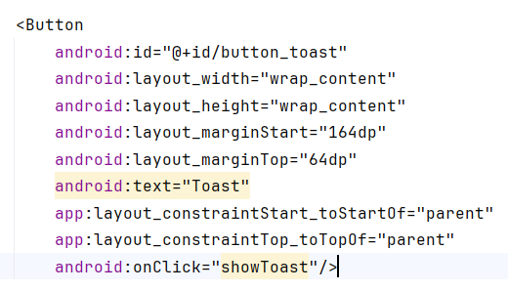

1. Lặp lại các bước trên với **button_count**: Thêm thuộc tính **android:onClick** và tạo trình xử lý sự kiện.

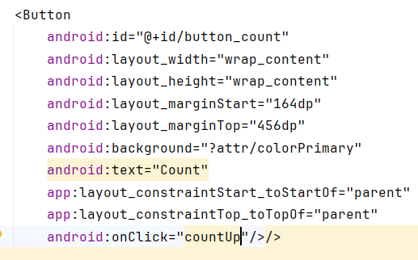

1. Nếu MainActivity.java chưa được mở, hãy mở rộng thư mục java trong chế độ xem Project > Android,

mở rộng com.example.android.hellotoast, sau đó nhấp đúp vào MainActivity.

Trình chỉnh sửa mã sẽ hiển thị nội dung của MainActivity.

##### Chỉnh sửa trình xử lý sự kiện của Button Toast

Bạn sẽ chỉnh sửa phương thức showToast()—trình xử lý nhấp vào nút Toast trong MainActivity—để hiển thị một thông báo.

Toast cung cấp cách hiển thị một thông báo đơn giản trong một cửa sổ bật lên nhỏ. Nó chỉ chiếm không gian cần thiết cho thông báo. Hoạt động hiện tại vẫn hiển thị và có thể tương tác. Toast có thể hữu ích để kiểm tra tính tương tác trong ứng dụng của bạn—thêm một thông báo Toast để hiển thị kết quả của việc nhấn một nút hoặc thực hiện một hành động.

Thực hiện các bước sau để chỉnh sửa trình xử lý nhấp vào nút Toast:

1. Xác định vị trí phương thức showToast() vừa tạo.
2. Để tạo một thể hiện của Toast, hãy gọi phương thức tạo makeText() của lớp Toast. Câu lệnh này chưa hoàn chỉnh cho đến khi bạn hoàn thành tất cả các bước.
3. Cung cấp ngữ cảnh của Activity ứng dụng. Vì Toast hiển thị trên giao diện Activity, hệ thống cần thông tin về Activity hiện tại. Khi bạn đã ở trong Activity cần ngữ cảnh, hãy sử dụng this làm lối tắt.
4. Cung cấp thông báo để hiển thị, chẳng hạn như một tài nguyên chuỗi (chuỗi toast_message bạn đã tạo ở bước trước). Tài nguyên chuỗi toast_message được xác định bởi R.string.
5. Cung cấp thời gian hiển thị cho Toast. Ví dụ, Toast.LENGTH_SHORT sẽ hiển thị thông báotrongmộtkhoảngthờigian Cung cấp thời gian hiển thị cho **Toast**. Ví dụ, **Toast.LENGTH_SHORT** sẽ hiển thị thông báo trong một khoảng thời gian ngắn.  
   Thời gian hiển thị của **Toast** có thể là **Toast.LENGTH_LONG** hoặc **Toast.LENGTH_SHORT**.  
   Thời gian thực tế khoảng **3.5 giây** đối với **Toast.LENGTH_LONG** và **2 giây** đối với **Toast.LENGTH_SHORT**.

1. Hiển thị **Toast** bằng cách gọi phương thức **show()**.

Chạy ứng dụng và kiểm tra xem thông báo **Toast** có xuất hiện khi nhấn nút **Toast** hay không.

##### Chỉnh sửa trình xử lý sự kiện của Button Toast

Bây giờ bạn sẽ chỉnh sửa phương thức countUp()—trình xử lý khi nhấn nút **Count** trong MainActivity—để hiển thị số đếm hiện tại sau mỗi lần nhấn. Mỗi lần nhấn sẽ tăng số đếm lên một.

Mã xử lý phải:

* Theo dõi sự thay đổi của số đếm.
* Gửi số đếm đã cập nhật đến TextView để hiển thị.

Thực hiện các bước sau để chỉnh sửa trình xử lý khi nhấn nút **Count**:

1. Xác định vị trí phương thức countUp() vừa tạo.

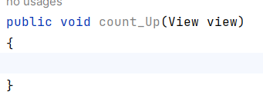

1. Để theo dõi số đếm, bạn cần một biến thành viên riêng. Mỗi lần nhấn nút **Count** sẽ tăng giá trị của biến này. Nhập đoạn sau, phần này sẽ được tô đỏ và hiển thị biểu tượng bóng đèn đỏ:

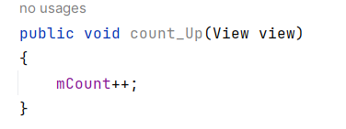

Nếu biểu tượng bóng đèn đỏ không xuất hiện, hãy chọn biểu thức mCount++. Biểu tượng bóng đèn sẽ xuất hiện sau đó.

1. Nhấp vào biểu tượng bóng đèn đỏ và chọn **Create field 'mCount'** từ menu bật lên. Thao tác này sẽ tạo một biến thành viên riêng ở đầu MainActivity, và Android Studio sẽ tự động đặt kiểu dữ liệu là int.

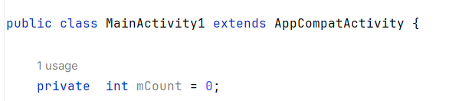

1. Thay đổi câu lệnh khai báo biến thành viên riêng để khởi tạo giá trị ban đầu là 0.
2. Bên cạnh biến trên, bạn cũng cần một biến thành viên riêng để tham chiếu đến TextView **show_count**, biến này sẽ được thêm vào trình xử lý khi nhấn nút. Đặt tên biến là mShowCount.
3. Khi đã có mShowCount, bạn có thể lấy tham chiếu đến TextView bằng ID đã đặt trong tệp giao diện. Để tránh gọi lại nhiều lần, hãy khai báo tham chiếu này trong phương thức onCreate(). Như bạn sẽ học trong bài học khác, phương thức onCreate() được dùng để **inflate layout**, nghĩa là đặt nội dung hiển thị của màn hình theo tệp XML. Nó cũng có thể dùng để lấy tham chiếu đến các thành phần UI khác trong giao diện, như TextView. Xác định vị trí phương thức onCreate() trong MainActivity.
4. Thêm câu lệnh findViewById vào cuối phương thức:  
   Một View, giống như một chuỗi, là một tài nguyên có thể có id. Lệnh findViewById nhận ID của một View làm tham số và trả về View. Vì phương thức này trả về một View, bạn cần ép kiểu kết quả về kiểu mong đợi, trong trường hợp này là (TextView).



1. Khi đã gán TextView vào mShowCount, bạn có thể sử dụng biến này để đặt văn bản trong TextView thành giá trị của biến mCount. Thêm dòng lệnh này vào phương thức countUp().
2. Chạy ứng dụng để kiểm tra xem số đếm có tăng khi nhấn nút **Count** hay không.

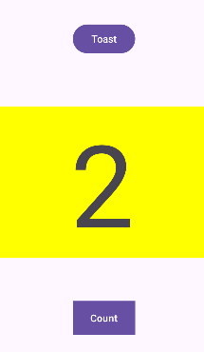

**Coding challenge**

Ứng dụng **HelloToast** hiển thị tốt khi thiết bị hoặc trình giả lập ở chế độ dọc. Tuy nhiên, khi chuyển sang chế độ ngang, nút **Count** có thể chồng lên **TextView** ở phía dưới, như hình minh họa.

**Thử thách: Thay đổi bố cục để hiển thị tốt ở cả chế độ ngang và dọc**

1. Trên máy tính, sao chép thư mục dự án **HelloToast** và đổi tên thành **HelloToastChallenge**.
2. Mở **HelloToastChallenge** trong Android Studio và thực hiện refactor. (Xem **Phụ lục: Tiện ích** để biết cách sao chép và refactor dự án.)
3. Thay đổi bố cục sao cho nút **Toast** và **Count** xuất hiện ở bên trái, như trong hình minh họa. **TextView** nằm bên cạnh nhưng chỉ đủ rộng để hiển thị nội dung. *(Gợi ý: Dùng wrap_content.)*
4. Chạy ứng dụng ở cả chế độ ngang và dọc để kiểm tra

**Challenge solution code**

**Tóm tắt**

**View, ViewGroup và Layouts:**

* Tất cả các phần tử giao diện người dùng (UI) đều là lớp con của View, kế thừa nhiều thuộc tính từ lớp View cha.
* Các phần tử View có thể được nhóm bên trong ViewGroup, đóng vai trò như một container. Mối quan hệ giữa chúng là **parent-child**: **parent** là ViewGroup, còn **child** là View hoặc một ViewGroup khác.
* Phương thức onCreate() được dùng để **inflate layout**, tức là đặt nội dung màn hình theo tệp XML. Nó cũng có thể dùng để lấy tham chiếu đến các phần tử UI khác trong layout.
* Một View, giống như một chuỗi, là một tài nguyên có thể có id. Phương thức findViewById nhận ID của View làm tham số và trả về View tương ứng.

**Sử dụng trình chỉnh sửa layout**

* Nhấn vào tab **Design** để thao tác trực tiếp trên giao diện, hoặc tab **Text** để chỉnh sửa mã XML.
* **Palettes pane** hiển thị các phần tử UI có thể sử dụng, còn **Component tree pane** hiển thị cây phân cấp của giao diện.
* **Blueprint pane** và **Design pane** hiển thị các phần tử UI trong layout.
* Tab **Attributes** hiển thị các thuộc tính của phần tử UI.
* **Constraint handle**: Nhấp vào điểm tròn trên mỗi cạnh của phần tử, kéo đến một điểm khác hoặc cạnh của ViewGroup để tạo ràng buộc (constraint), hiển thị dưới dạng đường zigzag.
* **Resizing handle**: Kéo góc vuông để thay đổi kích thước phần tử.
* **Autoconnect** tự động tạo ràng buộc khi kéo phần tử vào layout.
* Xóa ràng buộc bằng nút **Clear Constraints** hoặc nhấp vào điểm cụ thể của constraint cần xóa.
* **View inspector** trong tab **Attributes** giúp thay đổi chiều rộng và chiều cao của phần tử.

**Thiết lập chiều rộng và chiều cao layout**

layout_width và layout_height thay đổi khi chỉnh sửa trong **view inspector**. Trong ConstraintLayout, có 3 giá trị:

* + **match_constraint**: Mở rộng phần tử theo chiều rộng hoặc chiều cao để lấp đầy phần tử cha (trừ khi có margin).
  + **wrap_content**: Thu nhỏ phần tử vừa đủ để chứa nội dung. Nếu không có nội dung, phần tử sẽ ẩn.
  + **Sử dụng dp (density-independent pixels)** để đặt kích thước cố định, điều chỉnh phù hợp với màn hình thiết bị.

**Trích xuất chuỗi tài nguyên**

Không nên hard-code chuỗi, thay vào đó nên sử dụng **string resources**:

* 1. Nhấp vào chuỗi cần trích xuất, nhấn Alt + Enter (Option + Enter trên Mac) và chọn **Extract string resources**.
  2. Đặt tên tài nguyên (Resource name).
  3. Nhấn **OK**, chuỗi sẽ được lưu vào res/values/strings.xml và trong mã nguồn sẽ thay thế bằng @string/resource_name.

**Xử lý sự kiện nhấn (Click Handler)**

* **Click handler** là phương thức được gọi khi người dùng nhấn vào phần tử UI.
* Cách đặt click handler cho Button:
  + Nhập tên phương thức vào **onClick** trong tab **Attributes** của **Design**.
  + Hoặc thêm thuộc tính android:onClick vào XML của Button.
* Tạo phương thức xử lý trong MainActivity
* Xem tài liệu của lớp **Button** để biết các thuộc tính của nút, và tài liệu của **TextView** để biết các thuộc tính của văn bản.

**Toast** hiển thị một thông báo ngắn trong cửa sổ popup nhỏ, chỉ chiếm không gian vừa đủ cho nội dung.

**Cách tạo Toast:**

* Gọi phương thức makeText() từ lớp Toast.
* Truyền **context của Activity** và **chuỗi thông báo** (có thể dùng string resource).
* Truyền thời gian hiển thị:
* Toast.LENGTH_SHORT (ngắn)
* Toast.LENGTH_LONG (dài)
* Gọi show() để hiển thị **Toast**.

### Trình chỉnh sửa bố cục

**Giới thiệu**

Như bạn đã học trong **Phần 1.3: Giao diện người dùng (UI) tương tác đầu tiên**, bạn có thể tạo UI bằng **ConstraintLayout** trong trình chỉnh sửa bố cục. ConstraintLayout cho phép sắp xếp các phần tử UI bằng cách thiết lập ràng buộc với các phần tử khác hoặc với mép của bố cục. Nó được thiết kế để giúp bạn dễ dàng kéo thả các phần tử vào giao diện.

**ConstraintLayout** là một **ViewGroup**, tức là một View đặc biệt có thể chứa các View khác (gọi là **child views**). Trong bài thực hành này, bạn sẽ tìm hiểu thêm về các tính năng của **ConstraintLayout** và trình chỉnh sửa bố cục. Ngoài ra, bài học cũng giới thiệu hai lớp con khác của **ViewGroup**:

* **LinearLayout**: Bố cục sắp xếp các phần tử con theo chiều ngang hoặc dọc.
* **RelativeLayout**: Bố cục cho phép sắp xếp các phần tử con dựa trên vị trí của các phần tử khác hoặc của chính **ViewGroup** cha.

**Kiến thức cần có**

Bạn nên biết cách:

* Tạo ứng dụng **Hello World** với **Android Studio**.
* Chạy ứng dụng trên trình giả lập hoặc thiết bị thực.
* Thiết kế bố cục đơn giản bằng **ConstraintLayout**.
* Trích xuất và sử dụng tài nguyên chuỗi (**string resources**).

**Bạn sẽ học được**

* Cách tạo bố cục riêng cho màn hình ngang (**landscape**).
* Cách tạo bố cục riêng cho máy tính bảng và màn hình lớn.
* Cách sử dụng **baseline constraint** để căn chỉnh phần tử UI với văn bản.
* Cách dùng nút **pack** và **align** để sắp xếp phần tử trong bố cục.
* Cách định vị phần tử trong **LinearLayout**.
* Cách định vị phần tử trong **RelativeLayout**.

**Bạn sẽ thực hiện**

* Tạo bố cục cho màn hình ngang.
* Tạo bố cục cho máy tính bảng và màn hình lớn.
* Điều chỉnh bố cục và thêm ràng buộc cho các phần tử UI.
* Dùng **baseline constraint** trong **ConstraintLayout** để căn chỉnh phần tử với văn bản.
* Sử dụng nút **pack** và **align** trong **ConstraintLayout** để sắp xếp phần tử.
* Chuyển bố cục sang **LinearLayout**.
* Định vị các phần tử trong **LinearLayout**.
* Chuyển bố cục sang **RelativeLayout**.
* Sắp xếp lại các phần tử trong bố cục chính để căn chỉnh tương đối với nhau.

**Tổng quan về ứng dụng**

Ứng dụng **Hello Toast** trong bài học trước sử dụng **ConstraintLayout** để sắp xếp các thành phần giao diện trong **Activity**, như minh họa trong hình dưới đây.

Để thực hành thêm với **ConstraintLayout**, bạn sẽ tạo một phiên bản bố cục khác cho chế độ ngang, như hình minh họa.

Bạn cũng sẽ học cách sử dụng **ràng buộc đường cơ sở (baseline constraints)** và một số tính năng căn chỉnh của **ConstraintLayout** bằng cách tạo một phiên bản bố cục khác dành cho máy tính bảng.

Ngoài ra, bạn sẽ tìm hiểu về các lớp con khác của **ViewGroup**, chẳng hạn như **LinearLayout** và **RelativeLayout**, đồng thời thay đổi bố cục của ứng dụng **Hello Toast** để sử dụng chúng.

#### Nhiệm vụ 1 : Tạo các biến thể bố cục

Trong bài học trước, thử thách lập trình yêu cầu thay đổi bố cục của ứng dụng **Hello Toast** để hiển thị phù hợp ở chế độ ngang hoặc dọc. Trong nhiệm vụ này, bạn sẽ học cách dễ dàng tạo các biến thể bố cục cho **chế độ ngang** (còn gọi là landscape) và **chế độ dọc** (portrait) trên điện thoại, cũng như trên các thiết bị màn hình lớn như máy tính bảng.

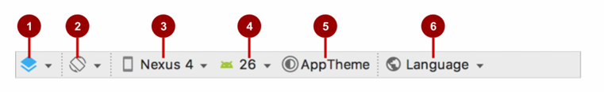

Bạn sẽ sử dụng một số nút trong **hai thanh công cụ trên cùng** của trình chỉnh sửa bố cục (**Layout Editor**):

Thanh này cho phép bạn tùy chỉnh giao diện xem trước bố cục trong trình chỉnh sửa:

1. **Chọn bề mặt thiết kế** (*Design Surface*):
   * Chọn **Design** để xem trước bố cục có màu sắc.
   * Chọn **Blueprint** để hiển thị các đường viền của các phần tử UI.
   * Chọn **Design + Blueprint** để hiển thị cả hai chế độ song song.
2. **Hướng trong trình chỉnh sửa** (*Orientation in Editor*):
   * Chọn **Portrait** hoặc **Landscape** để xem trước bố cục theo chiều dọc hoặc ngang.
   * Để tạo bố cục thay thế, chọn **Create Landscape Variation** hoặc các biến thể khác.
3. **Thiết bị trong trình chỉnh sửa** (*Device in Editor*):
   * Chọn loại thiết bị (điện thoại/máy tính bảng, Android TV, Android Wear).
4. **Phiên bản API trong trình chỉnh sửa** (*API Version in Editor*):
   * Chọn phiên bản Android để hiển thị xem trước.
5. **Chủ đề trong trình chỉnh sửa** (*Theme in Editor*):
   * Chọn chủ đề (ví dụ: **AppTheme**) để áp dụng cho bố cục xem trước.
6. **Ngôn ngữ trong trình chỉnh sửa** (*Locale in Editor*):
   * Chọn ngôn ngữ hiển thị. Danh sách này chỉ hiển thị các ngôn ngữ có trong tài nguyên chuỗi của ứng dụng.
   * Có thể chọn **Preview as Right To Left** để xem bố cục dưới dạng ngôn ngữ viết từ phải sang trái (RTL).

Thanh công cụ thứ hai cho phép bạn cấu hình giao diện của các phần tử UI trong ConstraintLayout và điều chỉnh thu phóng, di chuyển bản xem trước:

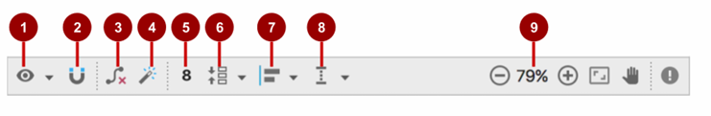

Trong hình trên:

1. **Hiển thị**: Chọn **Show Constraints** và **Show Margins** để hiển thị hoặc ẩn chúng trong bản xem trước.
2. **Tự động kết nối**: Bật hoặc tắt **Autoconnect**. Khi bật, bạn có thể kéo bất kỳ phần tử nào (chẳng hạn như **Button**) đến bất kỳ phần nào của bố cục để tạo ràng buộc với bố cục cha.
3. **Xóa tất cả ràng buộc**: Xóa tất cả ràng buộc trong toàn bộ bố cục.
4. **Suy luận ràng buộc**: Tạo ràng buộc bằng suy luận.
5. **Lề mặc định**: Đặt lề mặc định.
6. **Đóng gói**: Đóng gói hoặc mở rộng các phần tử đã chọn.
7. **Căn chỉnh**: Căn chỉnh các phần tử đã chọn.
8. **Đường hướng dẫn**: Thêm các đường hướng dẫn theo chiều dọc hoặc ngang.
9. **Điều khiển thu phóng/di chuyển**: Phóng to hoặc thu nhỏ.

##### Xem trước bố cục ở chế độ ngang.

Để xem trước bố cục của ứng dụng **Hello Toast** ở chế độ ngang, thực hiện các bước sau:

1. Mở ứng dụng **Hello Toast** từ bài học trước.

**Lưu ý**: Nếu bạn đã tải xuống mã nguồn hoàn chỉnh của **HelloToast**, bạn cần xóa các bố cục **landscape** và **extra-large** đã hoàn thành trong nhiệm vụ này.

* + Chuyển từ **Project > Android** sang **Project > Project Files** trong bảng **Project**.
  + Mở rộng thư mục: **app > app > src/main > res**.
  + Chọn cả hai thư mục **layout-land** và **layout-xlarge**, sau đó chọn **Edit > Delete**.
  + Chuyển bảng **Project** trở lại **Project > Android**.

1. Mở tệp **activity_main.xml**. Nhấp vào tab **Design** nếu nó chưa được chọn.
2. Nhấp vào nút **Orientation in Editor** trên thanh công cụ trên cùng.
3. Chọn **Switch to Landscape** trong menu thả xuống. Bố cục sẽ hiển thị ở chế độ ngang như hình bên dưới.
   * Để quay lại chế độ dọc, chọn **Switch to Portrait**.

##### . Tạo biến thể bố cục cho chế độ ngang.

Sự khác biệt trực quan giữa chế độ dọc và ngang của bố cục này là chữ số **(0)** trong phần tử **TextView** của **show_count** quá thấp so với chế độ ngang—nó nằm quá gần nút **Count**. Tùy thuộc vào thiết bị hoặc trình giả lập bạn sử dụng, phần tử **TextView** có thể hiển thị quá lớn hoặc không được căn giữa do kích thước văn bản cố định ở **160sp**.

Để khắc phục vấn đề này trong chế độ ngang mà không ảnh hưởng đến chế độ dọc, bạn có thể tạo một biến thể của bố cục ứng dụng **Hello Toast** dành riêng cho chế độ ngang. Thực hiện các bước sau:

1. Nhấp vào nút **Orientation in Editor** trên thanh công cụ trên cùng.
2. Chọn **Create Landscape Variation**.
   * Một cửa sổ chỉnh sửa mới sẽ mở với tab **land/activity_main.xml**, hiển thị bố cục cho chế độ ngang.
   * Bạn có thể thay đổi bố cục này mà không làm thay đổi bố cục gốc ở chế độ dọc.
3. Trong bảng **Project > Android**, mở thư mục **res > layout**.
   * Bạn sẽ thấy **Android Studio** đã tự động tạo biến thể có tên **activity_main.xml (land)**.

##### Xem trước bố cục trên các thiết bị khác nhau.

Bạn có thể xem trước bố cục trên các thiết bị khác nhau mà không cần chạy ứng dụng trên thiết bị hoặc trình giả lập. Thực hiện các bước sau:

1. **Tab** land/activity_main.xml **vẫn nên được mở trong trình chỉnh sửa bố cục**; nếu không, hãy nhấp đúp vào tệp activity_main.xml (land) trong thư mục layout.
2. Nhấp vào nút **Device in Editor** trên thanh công cụ trên cùng.
3. Chọn một thiết bị khác trong menu thả xuống. Ví dụ:
   * Chọn **Nexus 4**, **Nexus 5**, sau đó **Pixel** để xem sự khác biệt trong bản xem trước.
   * Những khác biệt này chủ yếu do kích thước văn bản cố định của **TextView**.

##### Thay đổi bố cục cho chế độ ngang.

Bạn có thể sử dụng bảng **Attributes** trong tab **Design** để thiết lập hoặc thay đổi thuộc tính, nhưng đôi khi việc chỉnh sửa trực tiếp mã XML trong tab **Text** sẽ nhanh hơn. Tab **Text** hiển thị mã XML và cung cấp tab **Preview** ở bên phải cửa sổ để xem trước bố cục, như hình dưới đây.

Hình minh họa phía trên hiển thị:

1. **Tab Preview**, dùng để hiển thị khung xem trước.
2. **Khung xem trước**.
3. **Mã XML**.

**Thực hiện thay đổi bố cục bằng các bước sau:**

1. **Tab** land/activity_main.xml **vẫn nên được mở trong trình chỉnh sửa bố cục**; nếu không, hãy nhấp đúp vào tệp activity_main.xml (land) trong thư mục layout.
2. Nhấp vào tab **Text** và tab **Preview** (nếu chưa được chọn).
3. Tìm phần tử **TextView** trong mã XML.
4. Thay đổi thuộc tính:
5. Chọn các thiết bị khác nhau trong menu **Device in Editor** để kiểm tra bố cục trên nhiều thiết bị ở chế độ ngang.
6. **Chạy ứng dụng trên trình giả lập hoặc thiết bị thật** và **chuyển đổi giữa chế độ dọc và ngang** để quan sát cả hai bố cục.

##### Tạo một biến thể bố cục cho máy tính bảng.

Như bạn đã học trước đó, bạn có thể xem trước bố cục trên các thiết bị khác nhau bằng cách nhấp vào nút **Device in Editor** trên thanh công cụ trên cùng.

Nếu bạn chọn một thiết bị như **Nexus 10** (máy tính bảng) từ menu, bạn sẽ thấy rằng bố cục không phù hợp với màn hình máy tính bảng:

* Văn bản trên mỗi **Button** quá nhỏ.
* Việc sắp xếp các phần tử **Button** ở trên và dưới không tối ưu cho màn hình lớn.

Để khắc phục điều này mà không ảnh hưởng đến bố cục trên điện thoại ở chế độ dọc và ngang, bạn có thể tạo một biến thể bố cục riêng dành cho máy tính bảng.

* **Thực hiện các bước sau:**

1. Nhấp vào tab **Design** (nếu chưa được chọn) để hiển thị khung thiết kế và bản vẽ bố cục.
2. Nhấp vào nút **Orientation in Editor** trên thanh công cụ trên cùng.
3. Chọn **Create layout x-large Variation**.
   * Một cửa sổ chỉnh sửa mới sẽ mở với tab **xlarge/activity_main.xml**, hiển thị bố cục dành riêng cho thiết bị có màn hình lớn.
   * Trình chỉnh sửa cũng tự động chọn một thiết bị máy tính bảng như **Nexus 9** hoặc **Nexus 10** để xem trước.
   * Bạn có thể thay đổi bố cục này mà không ảnh hưởng đến các bố cục khác.

##### Thay đổi biến thể bố cục máy tính bảng

Bạn có thể sử dụng bảng **Attributes** trong tab **Design** để thay đổi thuộc tính cho bố cục này.

1. **Thực hiện các bước sau:**
2. **Tắt công cụ Autoconnect** trong thanh công cụ. Đảm bảo rằng công cụ này đã được vô hiệu hóa.
3. **Xóa tất cả các ràng buộc (constraints)** trong bố cục bằng cách nhấp vào nút **Clear All Constraints** trên thanh công cụ.
   * Khi đã xóa các ràng buộc, bạn có thể tự do di chuyển và thay đổi kích thước các phần tử trong bố cục.
4. **Di chuyển và thay đổi kích thước phần tử**
   * Trình chỉnh sửa bố cục cung cấp tay cầm thay đổi kích thước ở bốn góc của một phần tử.
   * Trong **Component Tree**, chọn **TextView** có ID là show_count.
   * Để dọn chỗ và dễ dàng kéo các phần tử **Button**, kéo một góc của **TextView** để thay đổi kích thước của nó.

*Lưu ý:* Việc thay đổi kích thước một phần tử sẽ gán cứng (hardcode) giá trị width và height. Tránh đặt kích thước cố định vì nó có thể không hiển thị đúng trên các màn hình có kích thước và mật độ khác nhau. Bạn chỉ đang tạm thời di chuyển phần tử này và sẽ chỉnh sửa lại kích thước sau.

1. **Thay đổi thuộc tính của Button "Toast"**
   * Trong **Component Tree**, chọn **Button** có ID button_toast.
   * Mở tab **Attributes**, thay đổi các giá trị sau:
     + textSize → **60sp**
     + layout_width → **wrap_content**
   * Ở phía bên phải, bạn có thể sử dụng **view inspector** để thay đổi **layout_width** thành wrap_content.

*Sử dụng wrap_content giúp Button có thể tự động điều chỉnh kích thước nếu văn bản bên trong thay đổi khi được dịch sang ngôn ngữ khác.*

1. **Thay đổi thuộc tính của Button "Count"**
   * Trong **Component Tree**, chọn **Button** có ID button_count.
   * Thay đổi các giá trị sau:
     + textSize → **60sp**
     + layout_width → **wrap_content**
   * Kéo Button này lên trên **TextView** đến một vị trí trống trong bố cục.

##### Sử dụng ràng buộc đường cơ sở.

Bạn có thể căn chỉnh một phần tử giao diện người dùng chứa văn bản (chẳng hạn như **TextView** hoặc **Button**) với một phần tử văn bản khác bằng cách sử dụng **Baseline Constraint**. Điều này giúp văn bản trong các phần tử này được căn chỉnh chính xác theo cùng một đường cơ sở.

1. **Thực hiện các bước sau:**
2. **Thêm ràng buộc vị trí cho các nút Button:**
   * Ràng buộc **button_toast** vào mép trên và bên trái của bố cục.
   * Kéo **button_count** đến gần **button_toast**, sau đó ràng buộc **button_count** vào mép trái của **button_toast**.
3. **Sử dụng Baseline Constraint:**
   * Chọn phần tử **button_count**.
   * Di chuyển con trỏ chuột lên phần tử này cho đến khi biểu tượng **baseline constraint** xuất hiện bên dưới.
   * Nhấp vào nút **baseline constraint** để hiển thị tay cầm căn chỉnh màu xanh lá cây.
   * Kéo tay cầm căn chỉnh đến đường cơ sở của **button_toast**.

##### Mở rộng các Button theo chiều ngang.

Bạn có thể sử dụng nút **Pack** trên thanh công cụ để sắp xếp hoặc mở rộng các phần tử UI theo chiều ngang, giúp các **Button** được căn đều trong bố cục.

1. **Thực hiện các bước sau:**
2. Trong **Component Tree**, chọn **button_count**.
3. Giữ phím **Shift**, sau đó chọn **button_toast** để chọn cả hai Button.
4. Nhấp vào **Pack** trên thanh công cụ và chọn **Expand Horizontally**.
   * Lúc này, các Button sẽ mở rộng theo chiều ngang để lấp đầy bố cục.
5. **Hoàn thiện bố cục:**
   * Ràng buộc **show_count** (**TextView**) vào phía dưới của **button_toast**, cũng như vào hai cạnh bên và cạnh dưới của bố cục.
6. **Chỉnh sửa thuộc tính của show_count:**
   * Đặt layout_width và layout_height thành **Match Constraints**.
   * Thay đổi textSize thành **200sp**.
7. **Xem trước ở chế độ ngang:**
   * Nhấp vào **Orientation in Editor** trên thanh công cụ.
   * Chọn **Switch to Landscape** để xem bố cục máy tính bảng trong chế độ ngang.
   * Chọn **Switch to Portrait** để quay lại chế độ dọc.
8. **Chạy ứng dụng trên nhiều thiết bị khác nhau:**
   * Chạy ứng dụng trên các trình giả lập khác nhau.
   * Chuyển đổi giữa chế độ ngang và dọc để kiểm tra giao diện trên các thiết bị có kích thước màn hình và mật độ điểm ảnh khác nhau.

**Coding challenge 1**

Thử thách: Để phù hợp với chế độ ngang (landscape) của máy tính bảng, bạn có thể căn giữa các phần tử **Button** trong **activity_main.xml (xlarge)** để chúng hiển thị như trong hình dưới đây.

Gợi ý: Chọn các phần tử, nhấp vào nút **Align** trên thanh công cụ và chọn **Center Horizontally**.

#### Nhiệm vụ 2 : thay đổi bố cục thành LinearLayout

**LinearLayout** là một **ViewGroup** sắp xếp tập hợp các view theo hàng ngang hoặc dọc. Đây là một trong những bố cục phổ biến nhất vì đơn giản và nhanh chóng. **LinearLayout** thường được sử dụng bên trong một nhóm view khác để sắp xếp các phần tử giao diện người dùng theo chiều ngang hoặc dọc.

**LinearLayout yêu cầu các thuộc tính sau:**

* **layout_width**
* **layout_height**
* **orientation**

**Các giá trị có thể có cho layout_width và layout_height:**

* **match_parent**: Mở rộng view để lấp đầy phần tử cha theo chiều rộng hoặc chiều cao. Khi **LinearLayout** là root view, nó sẽ mở rộng theo kích thước của màn hình (phần tử cha).
* **wrap_content**: Thu nhỏ kích thước của view sao cho nó chỉ vừa đủ để chứa nội dung của nó. Nếu không có nội dung, view sẽ trở nên vô hình.
* **Giá trị cố định theo dp (density-independent pixels)**: Xác định kích thước cố định, được điều chỉnh theo mật độ màn hình của thiết bị. Ví dụ, **16dp** có nghĩa là 16 pixel độc lập với mật độ.

**Các giá trị có thể có cho orientation:**

* **horizontal**: Sắp xếp các view từ trái sang phải.
* **vertical**: Sắp xếp các view từ trên xuống dưới.
* **Thay đổi nhóm bố cục gốc thành LinearLayout**

Trong nhiệm vụ này, bạn sẽ thay đổi nhóm bố cục gốc **ConstraintLayout** của ứng dụng **Hello Toast** thành **LinearLayout** để thực hành sử dụng **LinearLayout**.

##### 2.1 Thay đổi nhóm bố cục gốc thành LinearLayout

1. Mở ứng dụng **Hello Toast** từ nhiệm vụ trước.
2. Mở tệp **activity_main.xml** (nếu chưa mở) và nhấp vào tab **Text** ở cuối khung chỉnh sửa để xem mã XML. Ở đầu mã XML có dòng thẻ sau:
3. Thay đổi thẻ **<android.support.constraint.ConstraintLayout** thành **<LinearLayout**, để mã trông như sau:



1. Đảm bảo rằng thẻ đóng ở cuối mã đã thay đổi thành **</LinearLayout>** (Android Studio sẽ tự động thay đổi thẻ đóng nếu bạn thay đổi thẻ mở). Nếu nó không thay đổi tự động, hãy thay đổi thủ công.
2. Dưới dòng thẻ **<LinearLayout**, thêm thuộc tính sau sau **android:layout_height**:

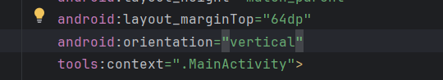

Sau khi thực hiện các thay đổi này, một số thuộc tính XML của các phần tử khác sẽ bị gạch chân màu đỏ vì chúng được sử dụng với **ConstraintLayout** và không phù hợp với **LinearLayout**.

##### 2.2 Thay đổi thuộc tính phần tử cho LinearLayout

Làm theo các bước sau để thay đổi thuộc tính của phần tử giao diện người dùng sao cho phù hợp với **LinearLayout**:

1. Mở ứng dụng **Hello Toast** từ nhiệm vụ trước.
2. Mở tệp **activity_main.xml** (nếu chưa mở) và nhấp vào tab **Text**.
3. Tìm phần tử **button_toast** và thay đổi thuộc tính sau:

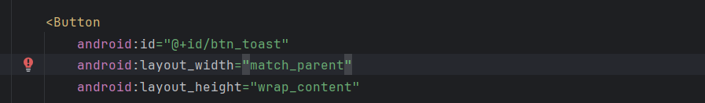

1. Xóa các thuộc tính sau khỏi phần tử **button_toast**
2. Tìm phần tử **button_count** và thay đổi thuộc tính sau
3. Xóa các thuộc tính sau khỏi phần tử **button_count**

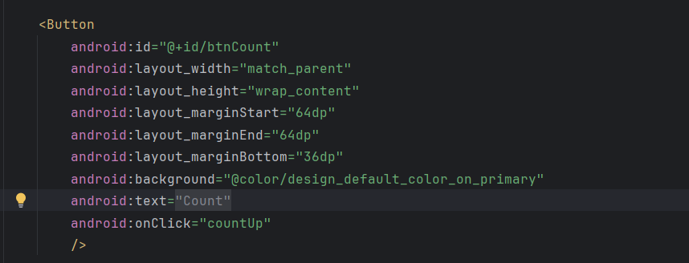

1. Tìm phần tử **show_count** (**TextView**) và thay đổi các thuộc tính sau
2. Xóa các thuộc tính sau khỏi phần tử **show_count**

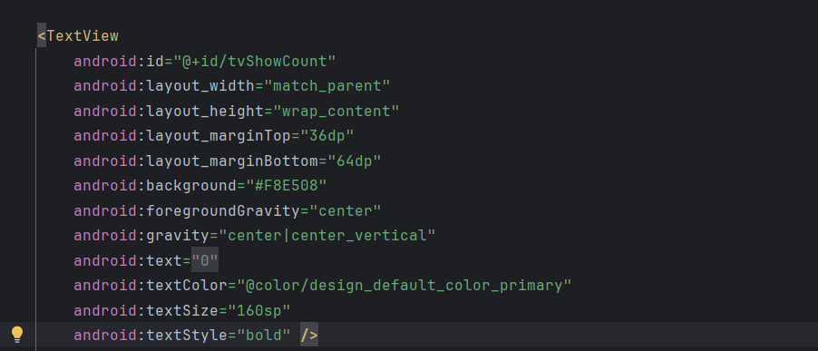

1. Nhấp vào tab **Preview** ở bên phải cửa sổ **Android Studio** (nếu chưa được chọn) để xem trước bố cục cho đến thời điểm hiện tại.

##### 2.3 Thay đổi vị trí của các phần tử trong LinearLayout

**LinearLayout** sắp xếp các phần tử theo hàng ngang hoặc dọc. Bạn đã thêm thuộc tính android:orientation="vertical" cho **LinearLayout**, vì vậy các phần tử được xếp chồng lên nhau theo chiều dọc như trong hình trước đó.

Để thay đổi vị trí sao cho nút **Count** nằm ở dưới cùng, hãy làm theo các bước sau:

1. Mở ứng dụng **Hello Toast** từ nhiệm vụ trước.
2. Mở tệp **activity_main.xml** (nếu chưa mở) và nhấp vào tab **Text**.
3. Chọn phần tử **button_count** (**Button**) và tất cả thuộc tính của nó, từ thẻ <Button> đến thẻ đóng />, sau đó chọn **Edit > Cut**.
4. Nhấp sau thẻ đóng /> của phần tử **TextView** nhưng trước thẻ đóng </LinearLayout>, sau đó chọn **Edit > Paste**.
5. *(Tùy chọn)* Để sửa lỗi thụt lề hoặc khoảng cách cho mã XML, chọn **Code > Reformat Code** để định dạng lại với khoảng cách và thụt lề phù hợp.

Bằng cách di chuyển nút **button_count** (**Button**) xuống dưới **TextView**, bố cục hiện tại gần giống với bố cục ban đầu, với nút **Count** nằm ở phía dưới.

Bản xem trước của bố cục hiện tại trông như sau:

##### Thêm thuộc tính weight cho phần tử TextView

Việc chỉ định các thuộc tính **gravity** và **weight** giúp bạn kiểm soát tốt hơn việc sắp xếp các **View** và nội dung trong **LinearLayout**.

Thuộc tính **android:gravity** xác định cách căn chỉnh nội dung bên trong một **View**. Trong bài học trước, bạn đã đặt thuộc tính này cho **show_count** (**TextView**) để căn giữa nội dung (chữ số 0) trong **TextView**.

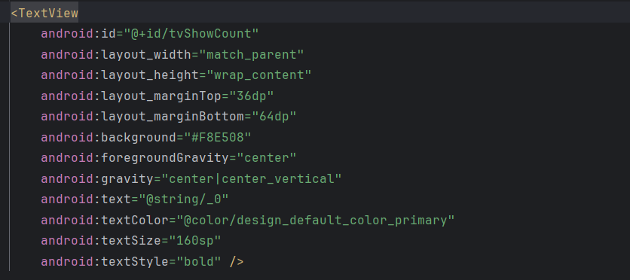

Thuộc tính **android:layout_weight** chỉ định lượng không gian bổ sung trong **LinearLayout** sẽ được phân bổ cho **View**. Nếu chỉ có một **View** có thuộc tính này, nó sẽ chiếm toàn bộ không gian còn lại. Nếu nhiều **View** có thuộc tính **weight**, không gian sẽ được chia theo tỷ lệ. Ví dụ: nếu hai **Button** có **weight = 1** và **TextView** có **weight = 2** (tổng cộng là 4), mỗi **Button** nhận ¼ không gian, trong khi **TextView** nhận một nửa.

Trên các thiết bị khác nhau, bố cục có thể hiển thị phần tử **show_count** (**TextView**) với kích thước thay đổi giữa hai nút **Toast** và **Count**. Để đảm bảo **TextView** mở rộng để lấp đầy không gian trống trên mọi thiết bị, bạn cần chỉ định thuộc tính **android:gravity** cho **TextView**.

* **Thực hiện:**

1. Mở ứng dụng **Hello Toast** từ bài trước.
2. Mở tệp **activity_main.xml** (nếu chưa mở), sau đó nhấp vào tab **Text**.
3. Tìm phần tử **show_count** (**TextView**) và thêm thuộc tính sau:

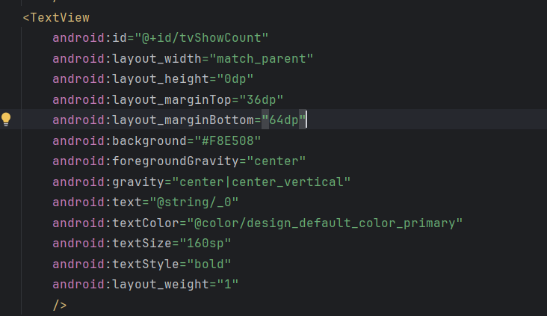

Sau khi thực hiện, bản xem trước sẽ hiển thị như hình bên dưới.

* Phần tử **show_count** (**TextView**) sẽ chiếm toàn bộ không gian giữa hai nút.
* Bạn có thể xem trước bố cục trên các thiết bị khác nhau bằng cách nhấp vào nút **Device in Editor** trên thanh công cụ của bảng xem trước và chọn thiết bị khác.
* Dù chọn thiết bị nào, **show_count** (**TextView**) vẫn sẽ lấp đầy không gian giữa hai nút.

#### Nhiệm vụ 3: Thay đổi bố cục sang RelativeLayout

**RelativeLayout** là một nhóm giao diện trong đó mỗi thành phần được định vị và căn chỉnh tương đối với các thành phần khác trong cùng nhóm. Trong nhiệm vụ này, bạn sẽ học cách xây dựng bố cục bằng **RelativeLayout**.

##### 3.1 Thay đổi LinearLayout thành RelativeLayout

Một cách dễ dàng để thay đổi **LinearLayout** thành **RelativeLayout** là chỉnh sửa các thuộc tính XML trong tab **Text**.

1. Mở tệp **activity_main.xml** và nhấp vào tab **Text** ở cuối bảng chỉnh sửa để xem mã XML.
2. Thay đổi <LinearLayout ở đầu thành <RelativeLayout.>



1. Cuộn xuống để đảm bảo rằng thẻ đóng </LinearLayout> đã được thay đổi thành </RelativeLayout>. Nếu chưa, hãy thay đổi thủ công.

### Văn bản và các chế độ cuộn

### Tài nguyên có sẵn

## Activities

### Activity và Intent

### Vòng đời của Activity và trạng thái

### Intent ngầm định

## Kiểm thử, gỡ lỗi và sử dụng thư viện hỗ trợ

### Trình gỡ lỗi

### Kiểm thử đơn vị

### Thư viện hỗ trợ

# TRẢI NGHIỆM NGƯỜI DÙNG

## Tương tác người dùng

### Hình ảnh có thể chọn

### Các điều khiển nhập liệu

### Menu và bộ chọn

### Điều hướng người dùng

### RecycleView

## Trải nghiệm người dùng thú vị

### Hình vẽ, định kiểu và chủ đề

### Thẻ và màu sắc

### Bố cục thích ứng

## Kiểm thử giao diện người dùng

### Espresso cho việc kiểm tra UI

# LÀM VIỆC TRONG NỀN

## Các tác vụ nền

### AsyncTask

### AsyncTask và AsyncTaskLoader

### Broadcast receivers

## Kích hoạt, lập lịch và tối ưu hóa nhiệm vụ nền

### Thông báo

### Trình quản lý cảnh báo

### JobScheduler

# LƯU DỮ LIỆU NGƯỜI DÙNG

## Tùy chọn và cài đặt

### Shared preferences

### Cài đặt ứng dụng

## Lưu trữ dữ liệu với Room

### Room, LiveData và ViewModel

### Room, LiveData và ViewModel